IS系统平台
巴斯夫商品管理系统省县级经销商功能操作手册
www.winsafe.cn
2015-05-28

目录
第一章 资讯 5
1.1新闻 5
1.2 FAQ常见问题 6
1.2.1在线提问 6
1.2.2查看详情 7
1.2.3查询 7
第二章 平台信息 8
2.1浏览平台信息 8
2.1.1修改 8
2.1.2删除 9
2.1.3Excel 9
2.2新增平台信息 10
第三章 仓库信息 11
2.1浏览仓库信息 11
2.1.1修改 11
2.1.2删除 12
2.1.3Excel 12
2.2新增仓库信息 13
2.3仓库调拨权限管理 14
2.3.1修改 14
2.3.2选择 15
2.3.3删除 16
第四章 客户信息 16
4.1浏览客户信息 16
4.1.1修改 17
4.1.2删除 18
4.1.3Excel 18
4.1.4下载至采集器 19
4.2导入客户信息 20
4.3新增客户信息 21
第五章 产品信息 22
5.1浏览产品信息 22
5.1.1修改 23
5.1.2删除 23
5.1.3Excel 24
5.1.4下载至采集器 25
5.2导入产品信息 26
5.3新增产品信息 27
第六章 发货单管理 28
6.1打印发货单 28
6.1.1提交 28
6.1.2 打印 29
第七章 出库管理 31
7.1上传出库数据 31
7.2在线手工出库 32
7.2.1添加 33
7.2.2删除 34
7.2.3提交 34
7.3手工出库（16位） 35
7.3.1添加 35
7.3.2删除 36
7.3.3提交 37
7.4仓库调拨管理 38
7.4.1添加 38
7.4.2删除 39
7.4.3提交 40
7.5调拨确认 40
7.5.1条码 41
7.5.2确认 42
第八章 入库管理 42
8.1上传入库数据 42
8.2在线手工入库 44
8.2.1添加 44
8.2.2删除 45
8.2.3提交 46
第九章 物流码查询 47
9.1物流码查询 47
9.1.1Excel 47
9.2物流码全链查询 48
9.2.1Excel 49
9.3窜货报表 49
9.3.1Excel 50
9.4物流码区间查询 51
9.4.1Excel 52
第十章 仓库报表管理 52
10.1仓库入库明细报表 52
10.1.1Excel 53
10.1.2 打印 54
10.2仓库出库明细报表 55
10.2.1Excel 56
10.2.2 打印 57
10.3仓库出库汇总报表 58
10.3.1Excel 59
10.3.2 打印 60
10.4仓库调拨明细报表 61
10.4.1Excel 62
10.4.2 打印 63
10.5仓库退货明细报表 64
10.5.1Excel 65
10.5.2 打印 66
10.6仓库库存报表 67
10.6.1Excel 68
10.6.2 打印 69
10.7零售出库明细报表 70
10.7.1Excel 71
10.7.2 打印 72
第十一章日志管理 74
11.1系统日志 74
11.2数据导入报表 74
11.2.1Excel 75
11.2.2 打印 76
第十二章 系统设置 77
12.1用户管理 77
12.1.1用户组 78
12.1.1.1注册用户组 78
12.1.1.2选择 79
12.1.1.3模块权限 80
12.1.1.4数据权限 81
12.1.1.5删除 82
12.1.2用户 83
12.1.2.1注册用户 83
12.1.2.2手机权限 84
12.1.2.3修改 85
12.1.2.4删除 86
12.2修改口令 87

资讯

1.1新闻
用户登录系统后，在资源管理器中依次选择【资讯】→【新闻】，进入“资讯>>新闻”界面，如下图所示：
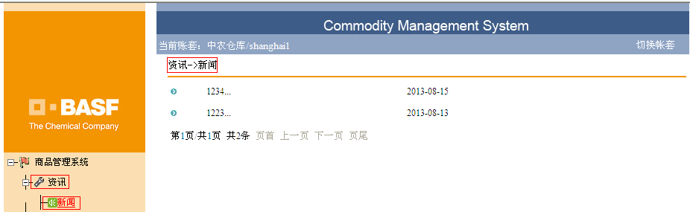
选择一条新闻，点击进入超链接，如下图所示：
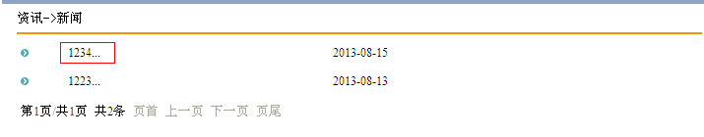
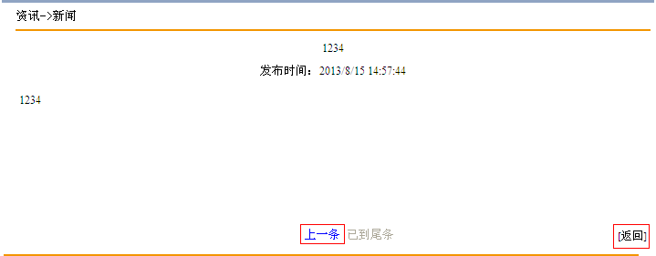
点击【上一条】，查看上一条新闻；点击【返回】，关闭新闻查看窗口。

1.2 FAQ常见问题
用户登录系统后，在资源管理器中依次选择【资讯】→【FAQ常见问题】，进入“资讯>> FAQ常见问题”界面，如下图所示：
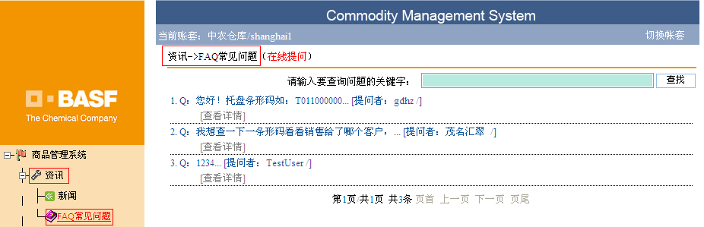

1.2.1在线提问
在“资讯>> FAQ常见问题”界面，点击上方的【在线提问】，如下图所示：
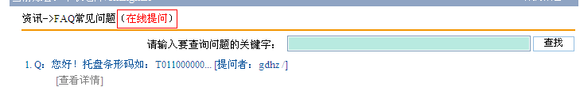
进入“资讯管理>>在线提问”界面，输入问题，点击【提交】，如下图所示：
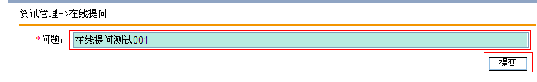
点击【提交】后，系统提示“你的问题已提交，等待管理员解答，谢谢！”关闭提示信息后，“资讯管理>>在线提问”界面列表中可以看到新增成功的问题，如下图所示：
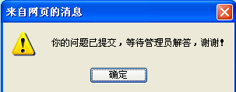
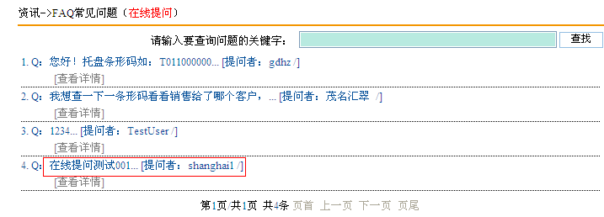

1.2.2查看详情
在“资讯>> FAQ常见问题”界面，选择一条常见问题，点击下方的【查看详情】，如下图所示：
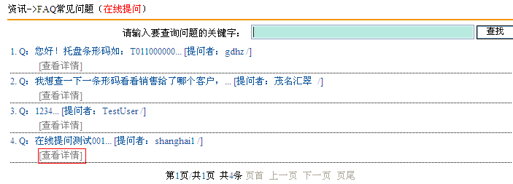
查看问题详情，如下图所示：点击【返回】，关闭查看窗口。
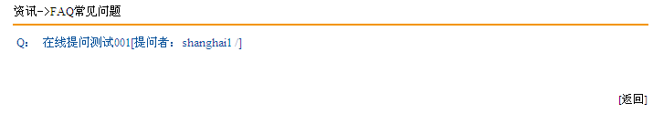

1.2.3查询
在“资讯>> FAQ常见问题”界面，输入要查询的问题关键字，点击【查询】，显示符合条件的问题信息如下图所示：
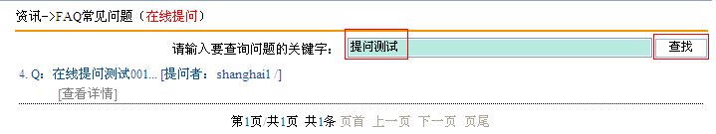

第二章 平台信息

2.1浏览平台信息
用户登录系统后，在资源管理器中依次选择【平台信息】→【浏览平台信息】，进入“平台信息>>浏览平台信息”界面，如下图所示：
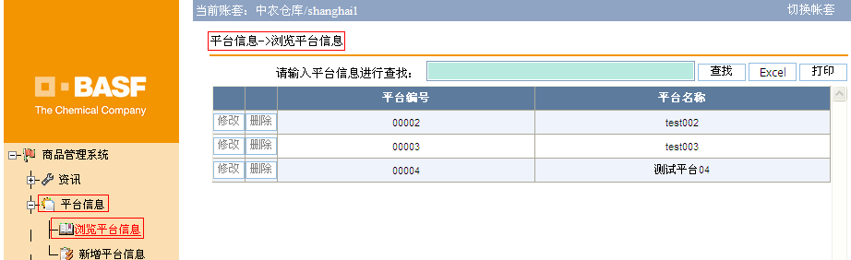

2.1.1修改
在“平台信息>>浏览平台信息”界面，点击【修改】，如下图所示：
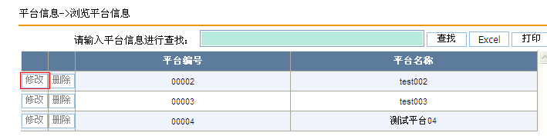
进入“平台信息>>修改平台信息”界面，如下图所示：
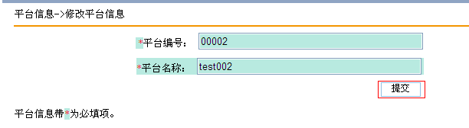
修改相应的信息，点击【提交】，提示“修改成功”，则浏览平台信息界面显示修改后的平台信息。

2.1.2删除
在“平台信息>>浏览平台信息”界面，点击【删除】，如下图所示：
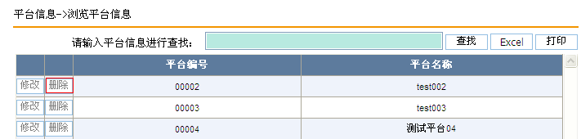
点击【删除】，系统提示如下图所示：
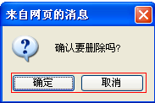
点击提示信息的【确定】，系统提示“删除成功”，平台信息被删除；点击提示信息的【取消】，放弃删除。

2.1.3Excel
在“平台信息>>浏览平台信息”界面，点击【Excel】，如下图所示：
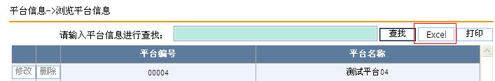
点击【Excel】，系统弹出“文件下载”对话框，如下图所示：
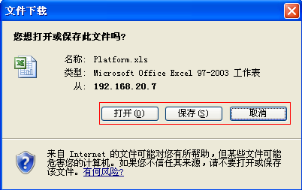
点击【取消】，取消导出；点击【打开】，打开文件；点击【保存】，保存文件。

2.2新增平台信息
在资源管理器中依次选择【平台信息】→【新增平台信息】，进入“平台信息>>新增平台信息”界面，如下图所示：
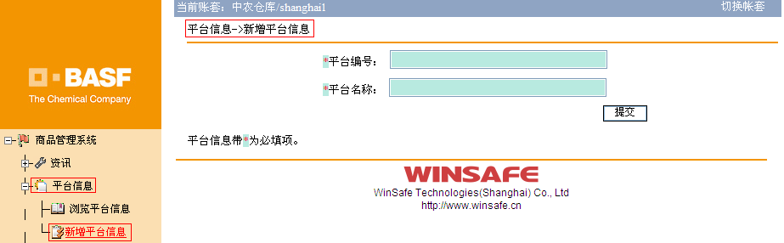
输入平台编号、平台名称，点击【提交】，如下图所示
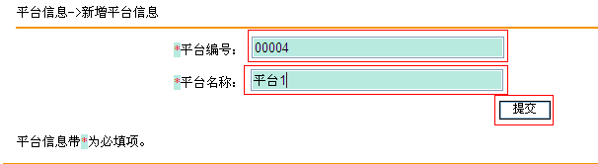
系统提示“新增成功”，在“浏览平台信息”界面可以查看到新增成功的平台信息。

第三章 仓库信息

2.1浏览仓库信息
用户登录系统后，在资源管理器中依次选择【仓库信息】→【浏览仓库信息】，进入“仓库信息>>浏览仓库信息”界面，如下图所示：
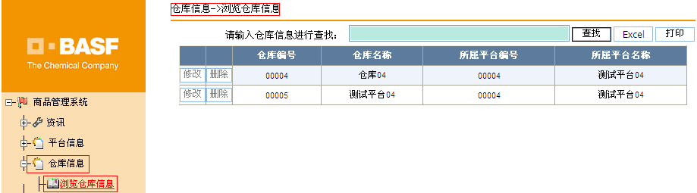

2.1.1修改
在“仓库信息>>浏览仓库信息”界面，点击【修改】，如下图所示：
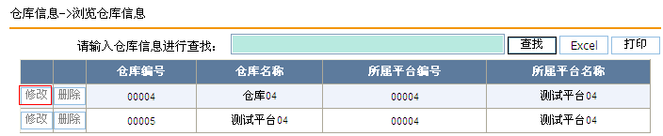
进入“仓库信息>>修改仓库信息”界面，如下图所示：
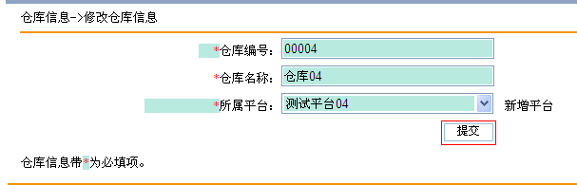
修改相应的信息，点击【提交】，提示“修改成功”，则浏览仓库信息界面显示修改后的仓库信息。

2.1.2删除
在“仓库信息>>浏览仓库信息”界面，点击【删除】，如下图所示：
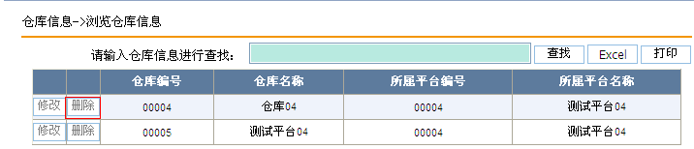
点击【删除】，系统提示如下图所示：
点击提示信息的【确定】，系统提示“删除成功”，仓库信息被删除；点击提示信息的【取消】，放弃删除。

2.1.3Excel
在“仓库信息>>浏览仓库信息”界面，点击【Excel】，如下图所示：
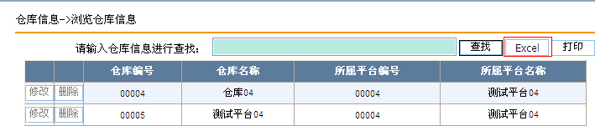
点击【Excel】，系统弹出“文件下载”对话框，如下图所示：
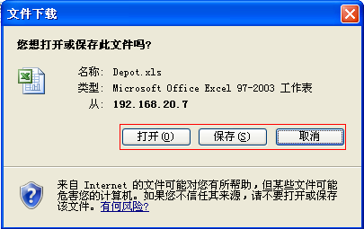
点击【取消】，取消导出；点击【打开】，打开文件；点击【保存】，保存文件。

2.2新增仓库信息
在资源管理器中依次选择【仓库信息】→【新增仓库信息】，进入“仓库信息>>新增仓库信息”界面，如下图所示：
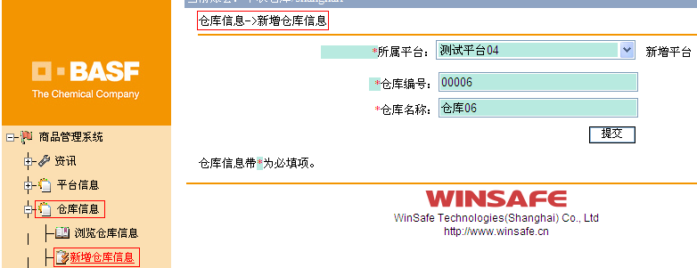
选择所属平台，输入仓库编号、仓库名称，点击【提交】，如下图所示
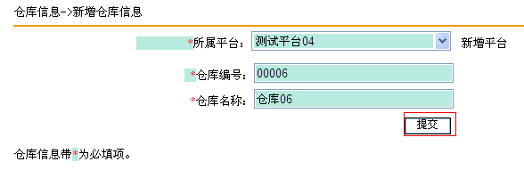
系统提示“新增成功”，在“浏览仓库信息”界面可以查看到新增成功的仓库信息。

2.3仓库调拨权限管理
用户登录系统后，在资源管理器中依次选择【仓库信息】→【仓库调拨权限管理】，进入“仓库信息>>仓库调拨权限管理”界面，如下图所示：
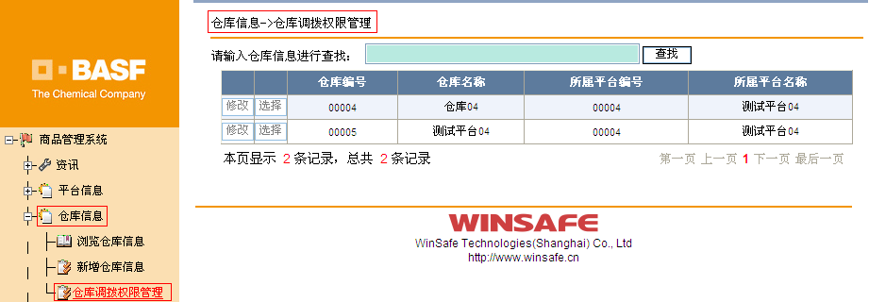

2.3.1修改
在“仓库信息>>仓库调拨权限管理”界面，点击【修改】，如下图所示：
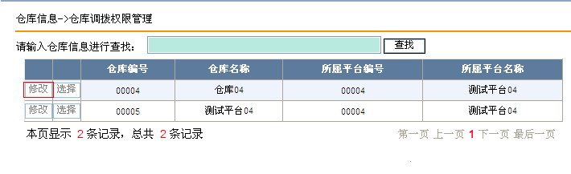
弹出“仓库调拨选择”界面，如下图所示：
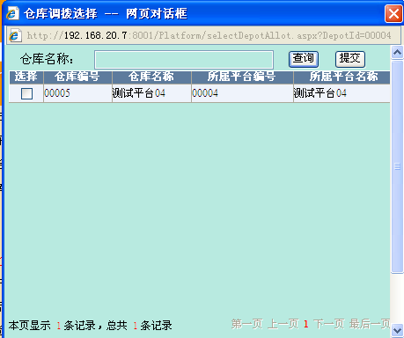
勾选相应的仓库，点击【提交】，提示“成功加入1个仓库”，则仓库调拨权限配置成功。

2.3.2选择
在“仓库信息>>仓库调拨权限管理”界面，点击【选择】，如下图所示：
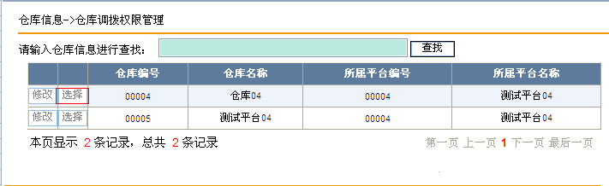
下方显示该仓库的调拨权限仓库信息，如下图所示：
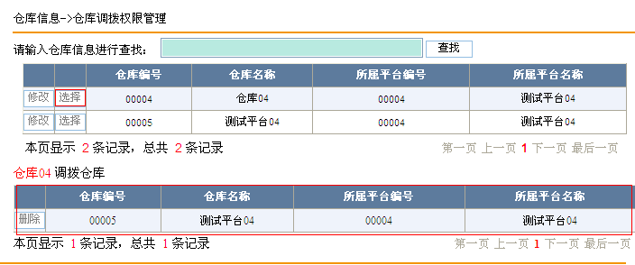

2.3.3删除
在“仓库信息>>仓库调拨权限管理”界面，点击【选择】，在下方显示的仓库信息列表中，点击【删除】，如下图所示：
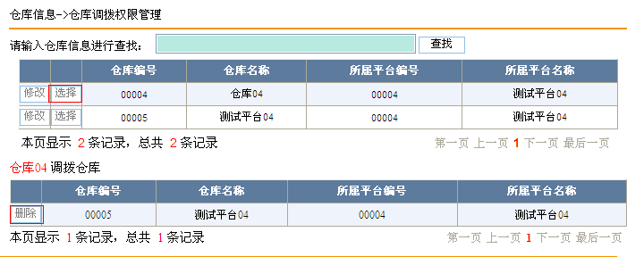
点击【删除】，删除拥有调拨权限的仓库信息。

第四章 客户信息

4.1浏览客户信息
用户登录系统后，在资源管理器中依次选择【客户信息】→【浏览客户信息】，进入“客户信息>>浏览客户信息”界面，如下图所示：
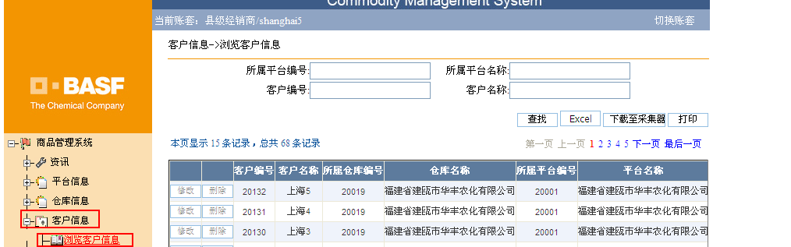

4.1.1修改
在“客户信息>>浏览客户信息”界面，点击【修改】，如下图所示：
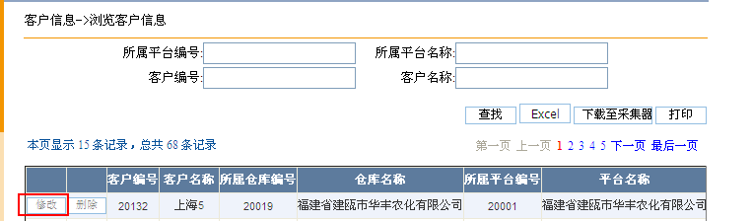
进入“客户信息>>修改客户信息”界面，如下图所示：
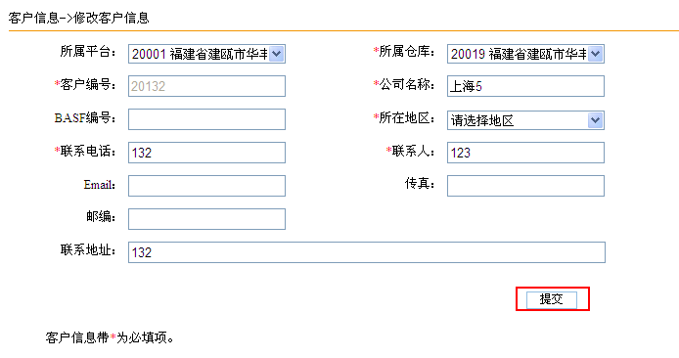
修改相应的信息，点击【提交】，提示“修改成功”，则浏览客户信息界面显示修改后的客户信息。

4.1.2删除
在“客户信息>>浏览客户信息”界面，点击【删除】，如下图所示：
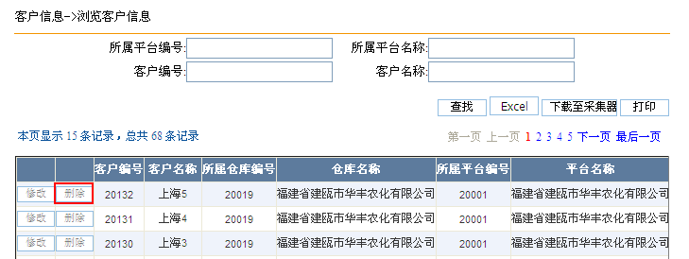
点击【删除】，系统提示如下图所示：
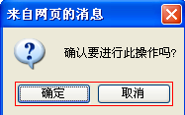
点击提示信息的【确定】，系统提示“删除成功”，客户信息被删除；点击提示信息的【取消】，放弃删除。

4.1.3Excel
在“客户信息>>浏览客户信息”界面，点击【Excel】，如下图所示：
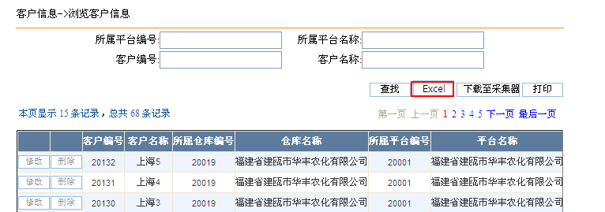
点击【Excel】，系统弹出“文件下载”对话框，如下图所示：
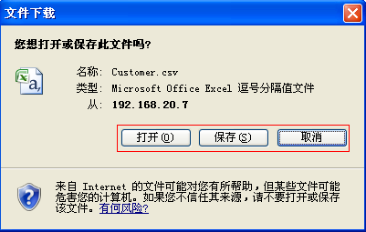
点击【取消】，取消导出；点击【打开】，打开文件；点击【保存】，保存文件。

4.1.4下载至采集器
在“客户信息>>浏览客户信息”界面，点击【下载至采集器】，如下图所示：
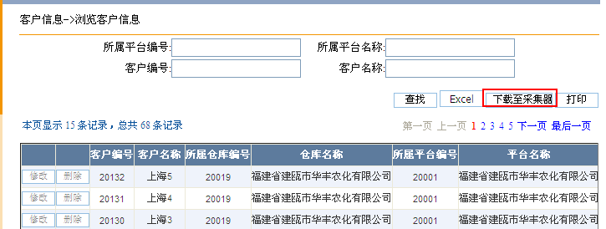
点击【Excel】，系统弹出“文件下载”对话框，如下图所示：
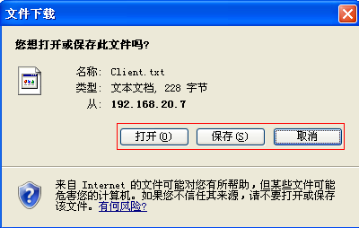
点击【取消】，取消导出；点击【打开】，打开文件；点击【保存】，保存文件。

4.2导入客户信息
在资源管理器中依次选择【客户信息】→【导入客户信息】，进入“客户信息>>导入客户信息”界面，如下图所示：
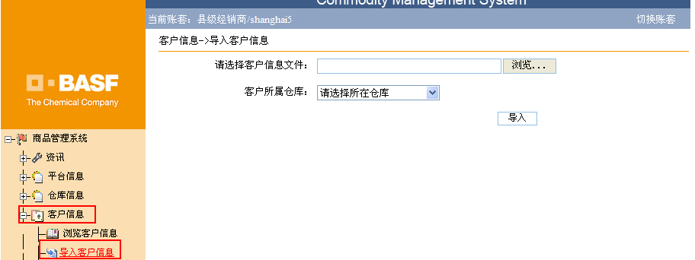
点击【浏览】，选择相应的文件，点击【打开】，如下图所示：
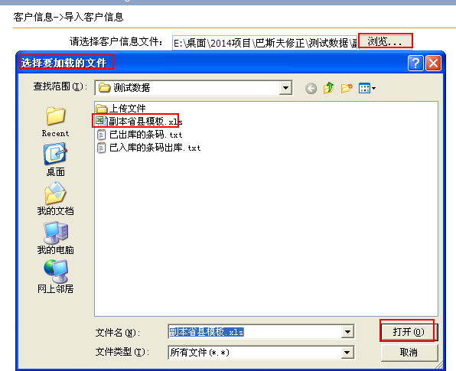
选择要导入的文件，点击【导入】，如下图所示：
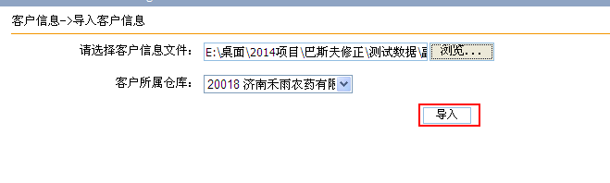

4.3新增客户信息
在资源管理器中依次选择【客户信息】→【新增客户信息】，进入“客户信息>>新增客户信息”界面，如下图所示：
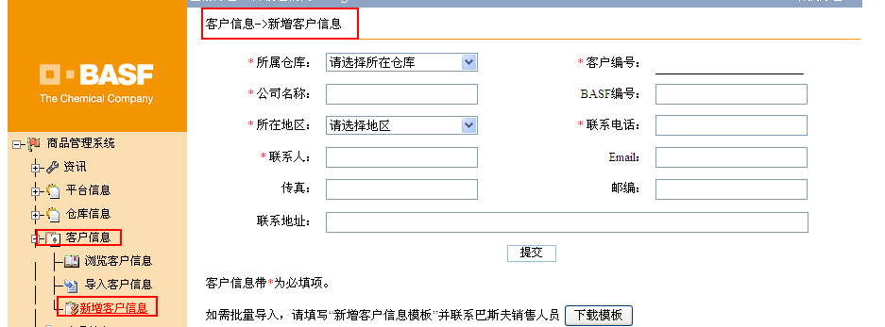
选择所属仓库、所在地区，输入公司名称等信息，点击【提交】，如下图所示
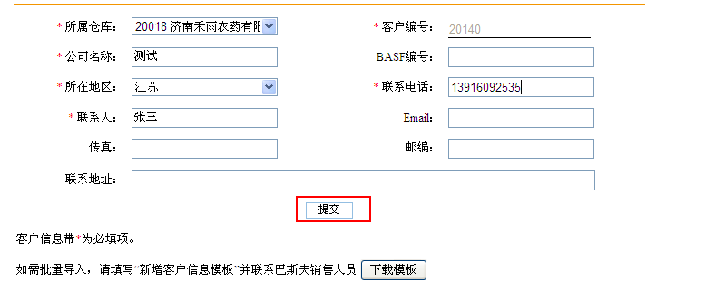
系统提示“新增成功”，在“浏览客户信息”界面可以查看到新增成功的客户信息。

第五章 产品信息

5.1浏览产品信息
用户登录系统后，在资源管理器中依次选择【产品信息】→【浏览产品信息】，进入“产品信息>>浏览产品信息”界面，如下图所示：
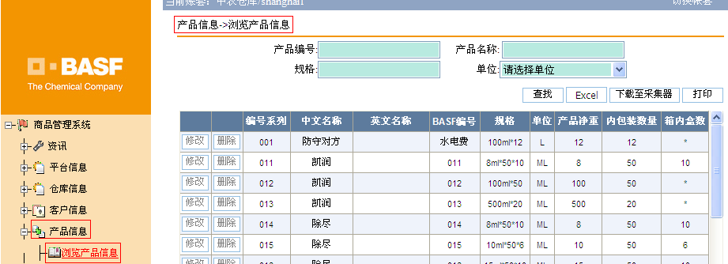

5.1.1修改
在“产品信息>>浏览产品信息”界面，点击【修改】，如下图所示：
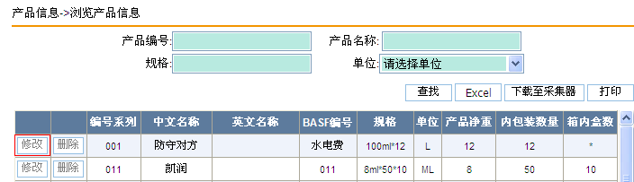
进入“产品信息>>修改产品信息”界面，如下图所示：
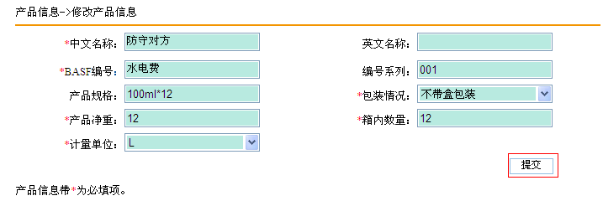
修改相应的信息，点击【提交】，提示“修改成功”，则浏览产品信息界面显示修改后的产品信息。

5.1.2删除
在“产品信息>>浏览产品信息”界面，点击【删除】，如下图所示：
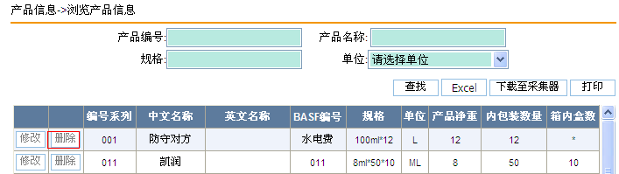
点击【删除】，系统提示如下图所示：
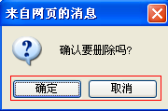
点击提示信息的【确定】，系统提示“删除成功”，产品信息被删除；点击提示信息的【取消】，放弃删除。

5.1.3Excel
在“产品信息>>浏览产品信息”界面，点击【Excel】，如下图所示：
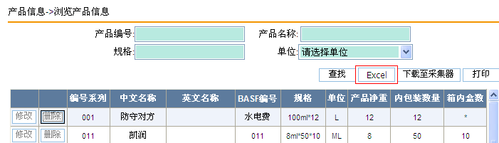
点击【Excel】，系统弹出“文件下载”对话框，如下图所示：
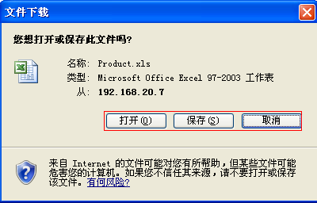
点击【取消】，取消导出；点击【打开】，打开文件；点击【保存】，保存文件。

5.1.4下载至采集器
在“产品信息>>浏览产品信息”界面，点击【下载至采集器】，如下图所示：
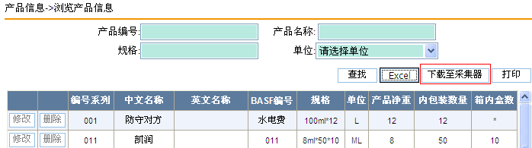
点击【Excel】，系统弹出“文件下载”对话框，如下图所示：
点击【取消】，取消导出；点击【打开】，打开文件；点击【保存】，保存文件。

5.2导入产品信息
在资源管理器中依次选择【产品信息】→【导入产品信息】，进入“产品信息>>导入产品信息”界面，如下图所示：
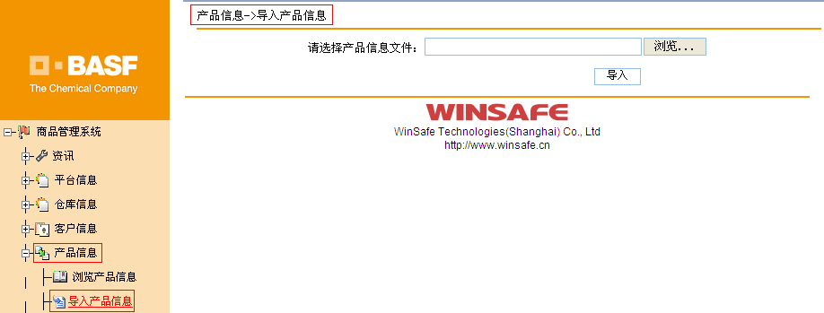
点击【浏览】，选择相应的文件，点击【打开】，如下图所示：
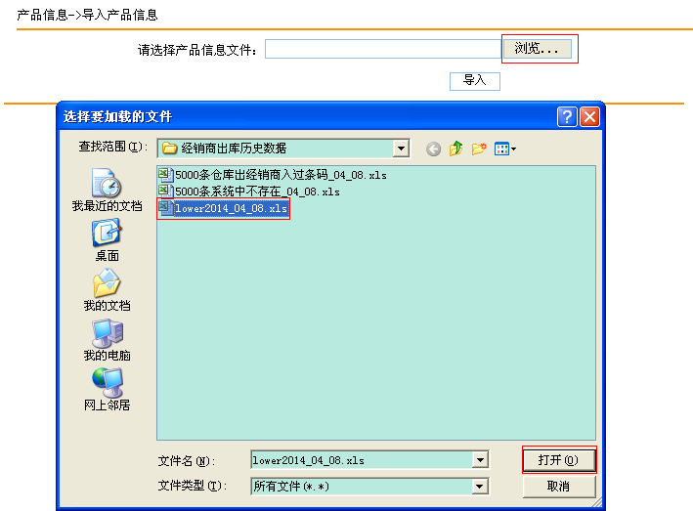
选择要导入的文件，点击【导入】，如下图所示：
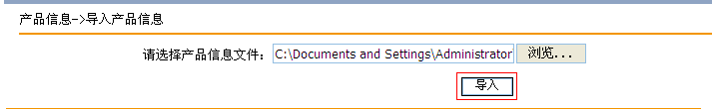

5.3新增产品信息
在资源管理器中依次选择【产品信息】→【新增产品信息】，进入“产品信息>>新增产品信息”界面，如下图所示：
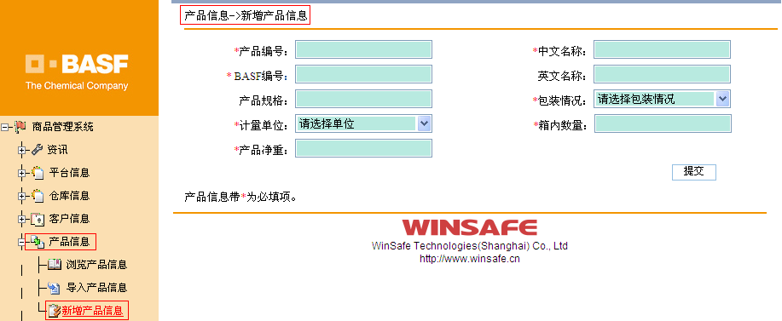
选择计量单位、包装情况，输入产品编号、中文名称、BASF编号、产品净重、箱内数量等信息，点击【提交】，如下图所示
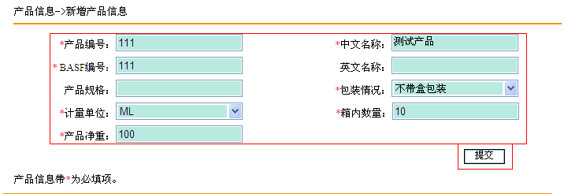
系统提示“新增成功”，在“浏览产品信息”界面可以查看到新增成功的产品信息。

第六章 发货单管理

6.1打印发货单
用户登录系统后，在资源管理器中依次选择【发货单管理】→【打印发货单】，进入“发货单管理>>打印发货单”界面，如下图所示： 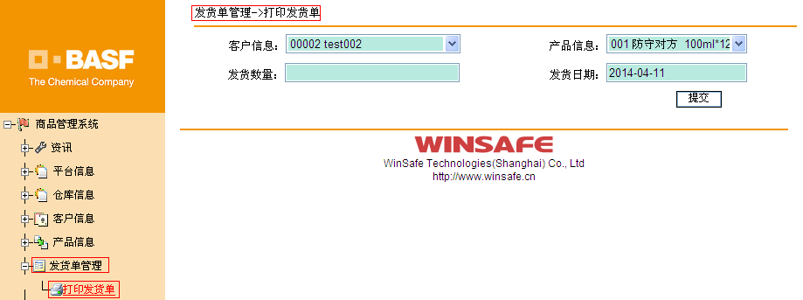

6.1.1提交
在“发货单管理>>打印发货单”界面，选择客户信息、产品信息、发货日期，输入发货数量，点击【提交】，生成发货单信息，如下图所示：
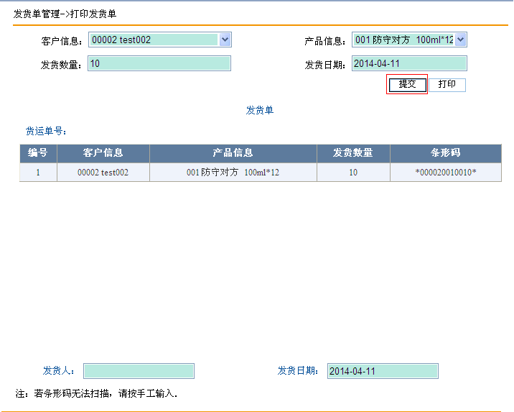

6.1.2 打印
在“发货单管理>>打印发货单”界面，选择客户信息、产品信息、发货日期，输入发货数量，点击【提交】，生成发货单信息后，点击【打印】，如下图所示：
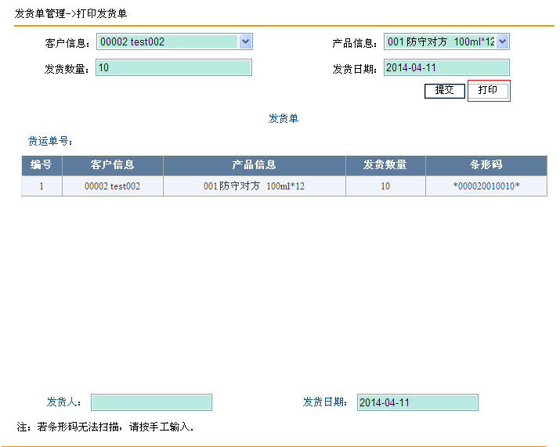
输入发货人，选择发货日期，点击【打印】，弹出打印界面，选择打印机进行打印，如下图所示：
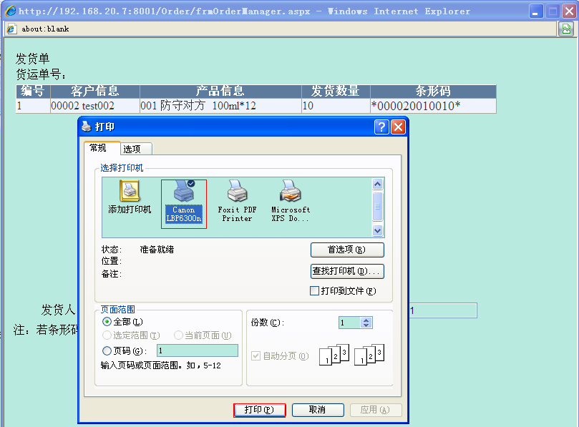

第七章 出库管理

7.1上传出库数据
在资源管理器中依次选择【出库管理】→【上传出库数据】，进入“出库管理>>上传出库数据”界面，如下图所示：
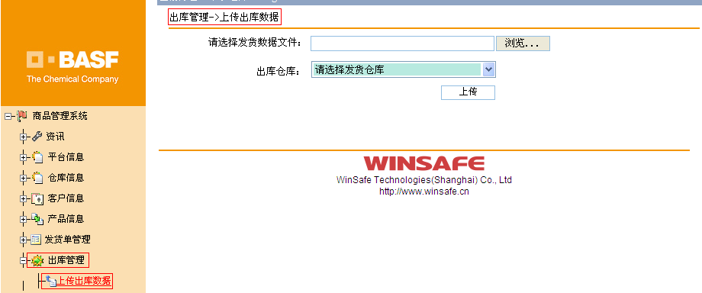
点击【浏览】，选择相应的文件，点击【打开】，如下图所示：
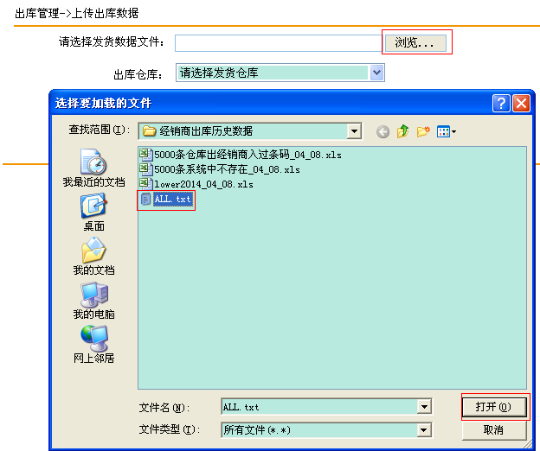
选择要导入的文件、选择出库仓库，点击【导入】，如下图所示：
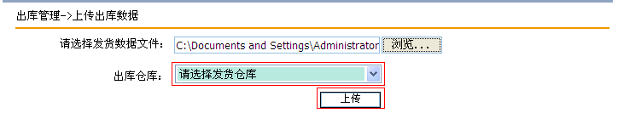

7.2在线手工出库
在资源管理器中依次选择【出库管理】→【在线手工出库】，进入“出库管理>>在线手工出库”界面，如下图所示：
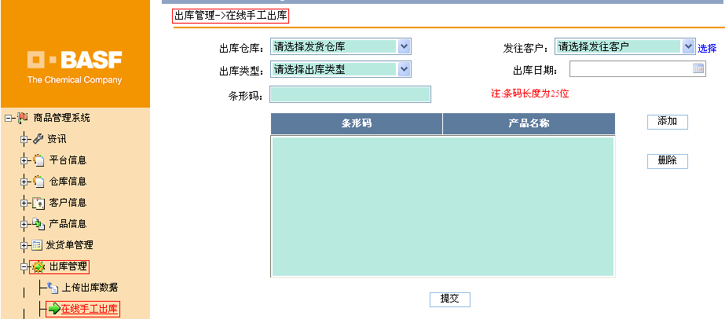

7.2.1添加
在“出库管理>>在线手工出库”界面，选择出库仓库、发往客户、出库类型、出库日期、输入条形码，点击【添加】，如下图所示：
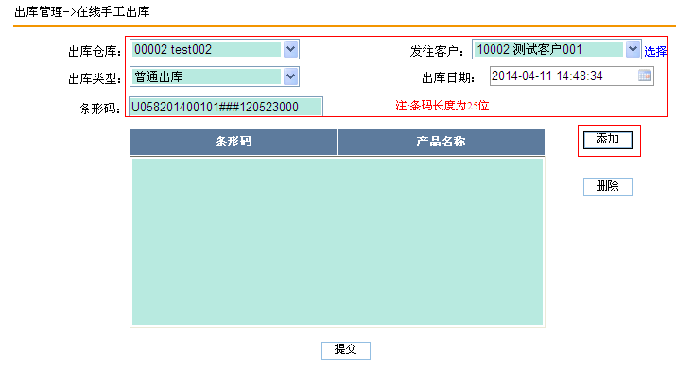
点击【添加】，条码添加到下方文本域中，如下图所示：
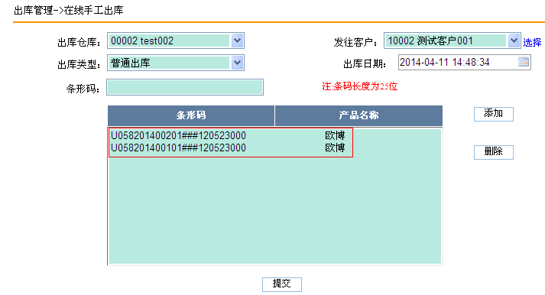
点击【提交】，提示“操作成功”，则条码成功出库。

7.2.2删除
在“出库管理>>在线手工出库”界面，选择出库仓库、发往客户、出库类型、出库日期、输入条形码，点击【添加】，添加成功后，选择要删除的条码，点击【删除】，如下图所示：
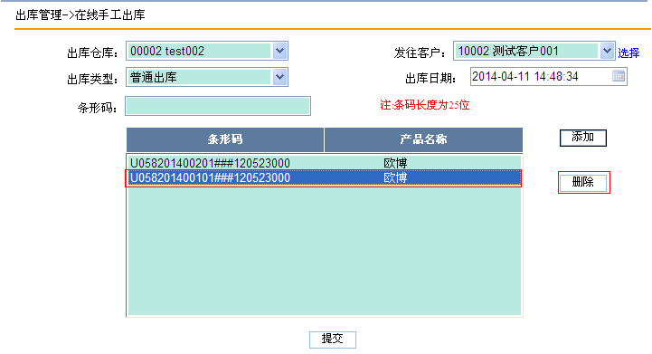
点击【删除】，条码被删除。

7.2.3提交
在“出库管理>>在线手工出库”界面，选择出库仓库、发往客户、出库类型、出库日期、输入条形码，点击【添加】，添加成功后，点击【提交】，如下图所示：
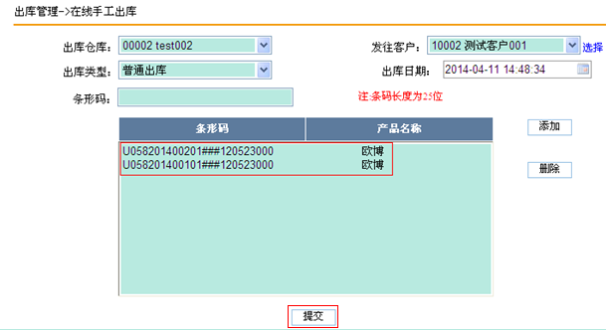
提示“操作成功”，则条码成功出库。

7.3手工出库（16位）
在资源管理器中依次选择【出库管理】→【手工出库（16位）】，进入“出库管理>>手工出库（16位）”界面，如下图所示：
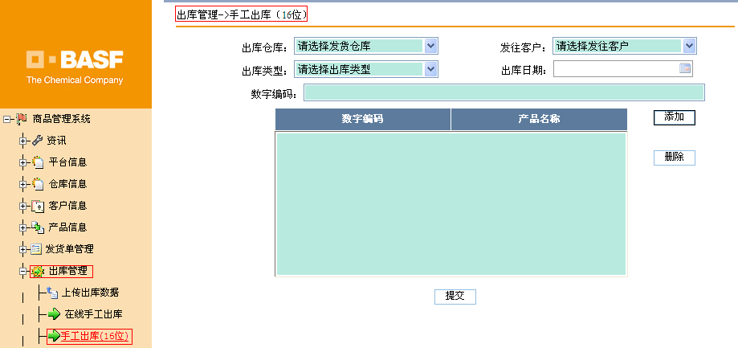

7.3.1添加
在“出库管理>>手工出库（16位）”界面，选择出库仓库、发往客户、出库类型、出库日期、输入16位数字编码，点击【添加】，如下图所示：
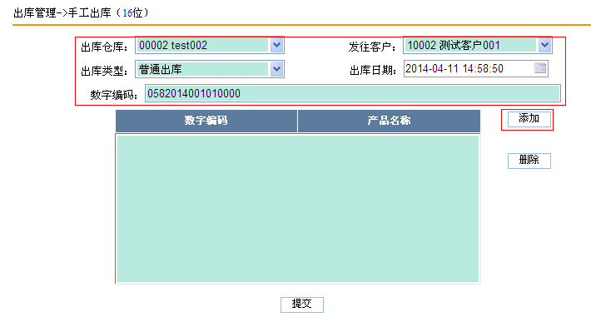
点击【添加】，条码添加到下方文本域中，如下图所示：
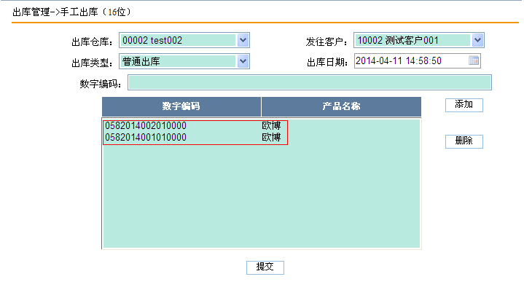
点击【提交】，提示“操作成功”，则条码成功出库。

7.3.2删除
在“出库管理>>手工出库（16位）”界面，选择出库仓库、发往客户、出库类型、出库日期、输入条形码，点击【添加】，添加成功后，选择要删除的条码，点击【删除】，如下图所示：
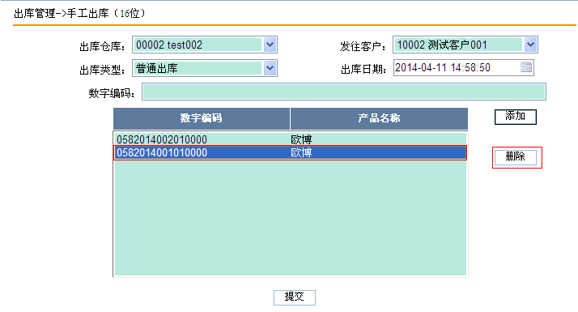
点击【删除】，条码被删除。

7.3.3提交
在“出库管理>>手工出库（16位）”界面，选择出库仓库、发往客户、出库类型、出库日期、输入条形码，点击【添加】，添加成功后，点击【提交】，如下图所示：
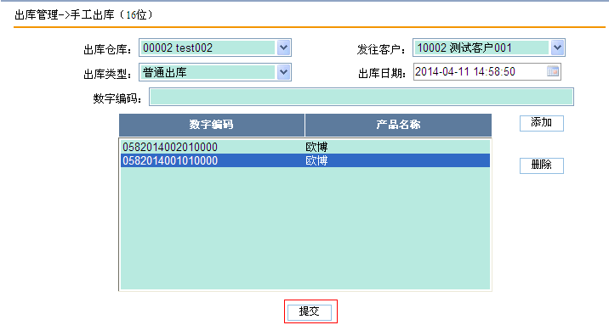
提示“操作成功”，则条码成功出库。

7.4仓库调拨管理
在资源管理器中依次选择【出库管理】→【仓库调拨管理】，进入“出库管理>>仓库调拨管理”界面，如下图所示：
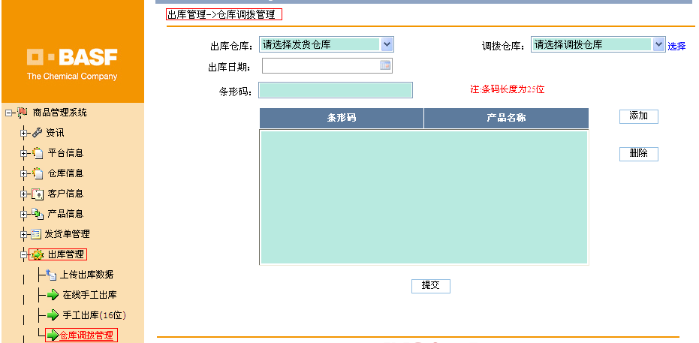

7.4.1添加
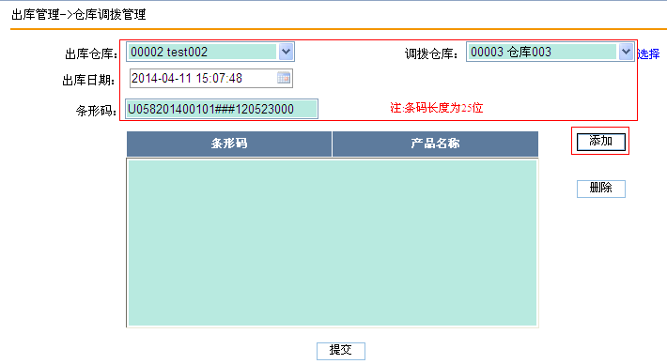
点击【添加】，条码添加到下方文本域中，如下图所示：
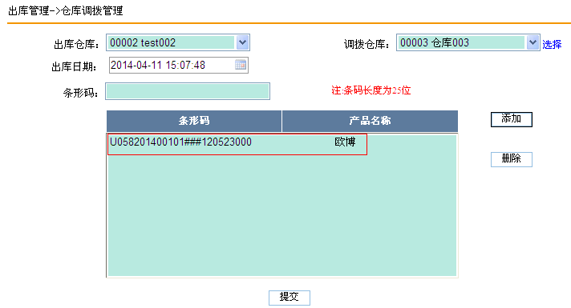
点击【提交】，提示“操作成功”，则条码成功出库。

7.4.2删除
在“出库管理>>仓库调拨管理”界面，选择出库仓库、调拨仓库、出库类型、出库日期、输入条形码，点击【添加】，添加成功后，选择要删除的条码，点击【删除】，如下图所示：
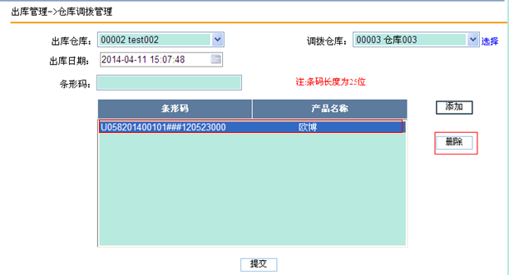
点击【删除】，条码被删除。

7.4.3提交
在“出库管理>>仓库调拨管理”界面，选择出库仓库、调拨仓库、出库类型、出库日期、输入条形码，点击【添加】，添加成功后，点击【提交】，如下图所示：
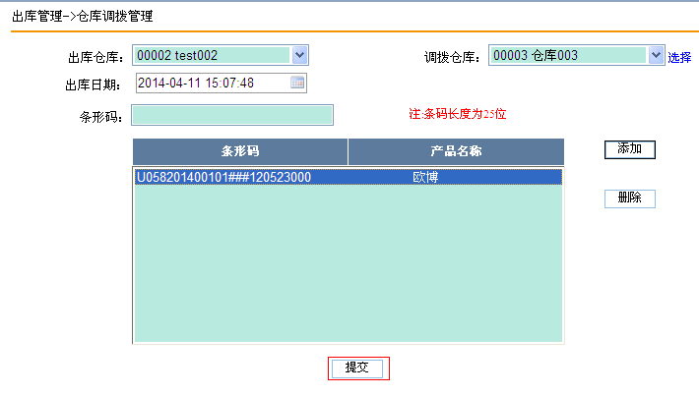
提示“操作成功”，则条码成功出库。

7.5调拨确认
在资源管理器中依次选择【出库管理】→【调拨确认】，进入“出库管理>>调拨确认”界面，如下图所示：
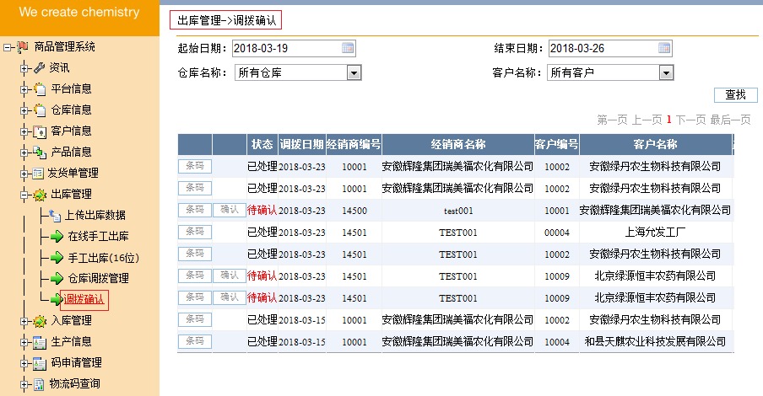

7.5.1条码
在“出库管理>>调拨确认”界面，选择调拨记录点击【条码】，如下图所示：
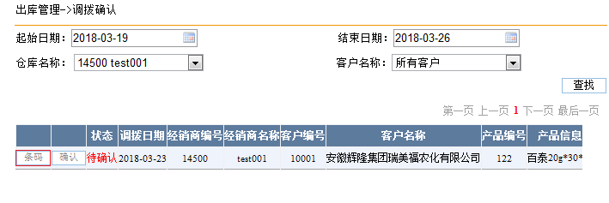
下方显示该调拨记录的条码信息，如下图所示：

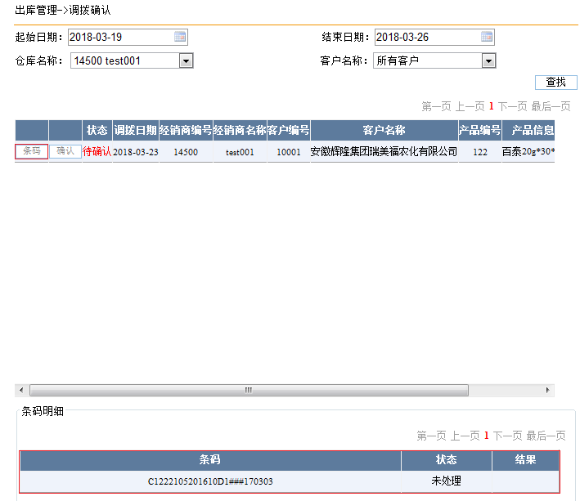

7.5.2确认
在“出库管理>>调拨确认”界面，选择调拨记录点击【确认】，如下图所示：
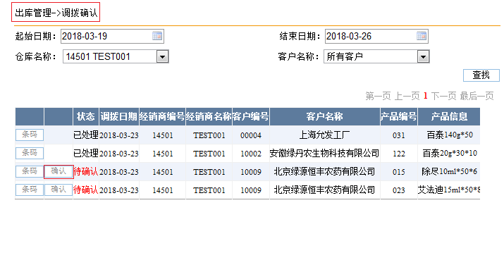
点击【确认】后提示“确认成功”，调拨记录状态变更为“已确认，待处理”，如下图所示：
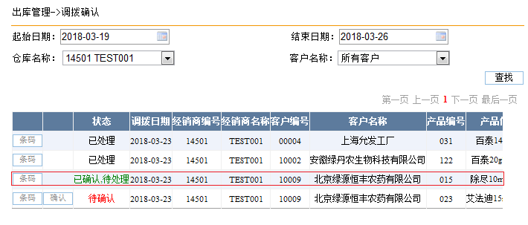

第八章 入库管理

8.1上传入库数据
在资源管理器中依次选择【入库管理】→【上传入库数据】，进入“入库管理>>上传入库数据”界面，如下图所示：
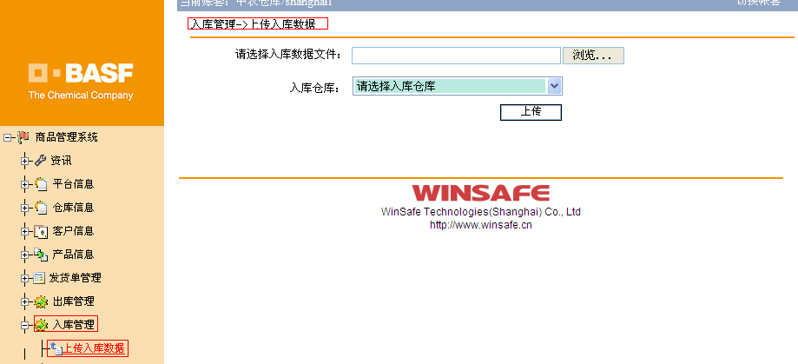
点击【浏览】，选择相应的文件，点击【打开】，如下图所示：
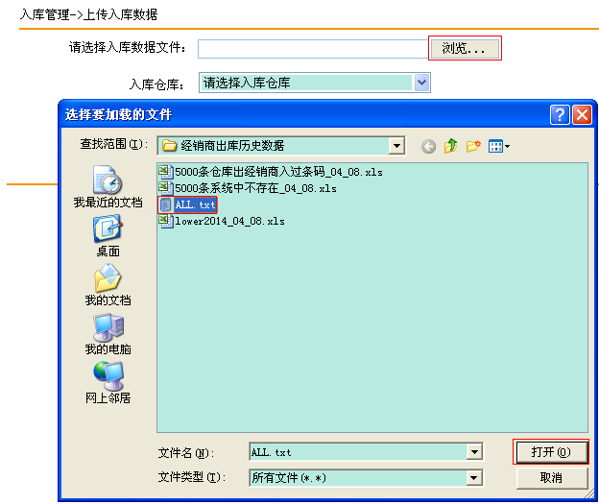
选择要导入的文件、选择入库仓库，点击【导入】，如下图所示：
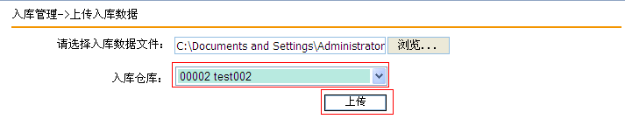

8.2在线手工入库
在资源管理器中依次选择【入库管理】→【在线手工入库】，进入“入库管理>>在线手工入库”界面，如下图所示：
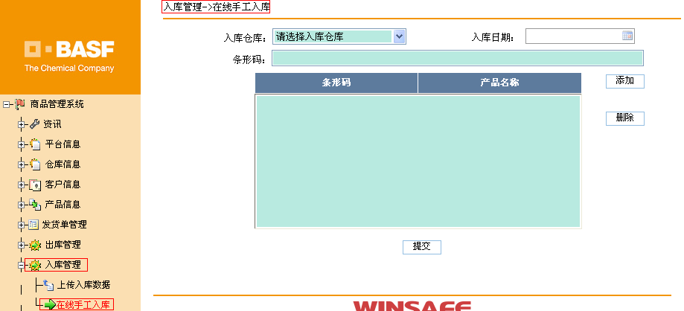

8.2.1添加
在“入库管理>>在线手工入库”界面，选择入库仓库、入库日期、输入条形码，点击【添加】，如下图所示：
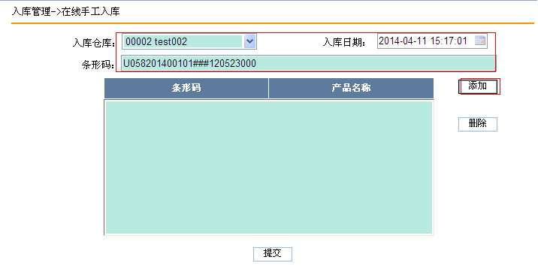
点击【添加】，条码添加到下方文本域中，如下图所示：
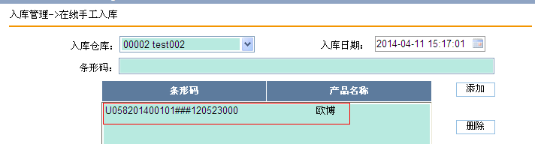
点击【提交】，提示“操作成功”，则条码成功出库。

8.2.2删除
在“入库管理>>在线手工入库”界面，选择入库仓库、入库日期、输入条形码，点击【添加】，添加成功后，选择要删除的条码，点击【删除】，如下图所示：
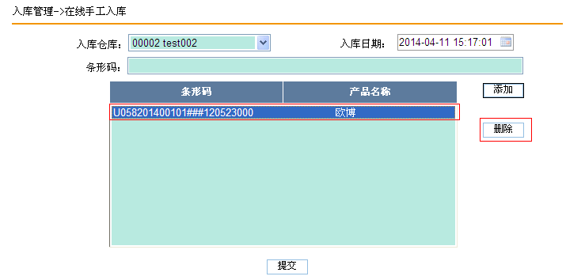
点击【删除】，条码被删除。

8.2.3提交
在“入库管理>>在线手工入库”界面，选择入库仓库、入库日期、输入条形码，点击【添加】，添加成功后，点击【提交】，如下图所示：
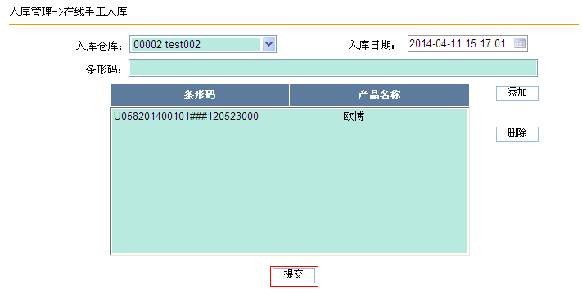
提示“操作成功”，则条码成功出库。

第九章 物流码查询

9.1物流码查询
在资源管理器中依次选择：【物流码查询】→【物流码查询】，进入“物流码查询>>物流码查询”界面，如下图所示：
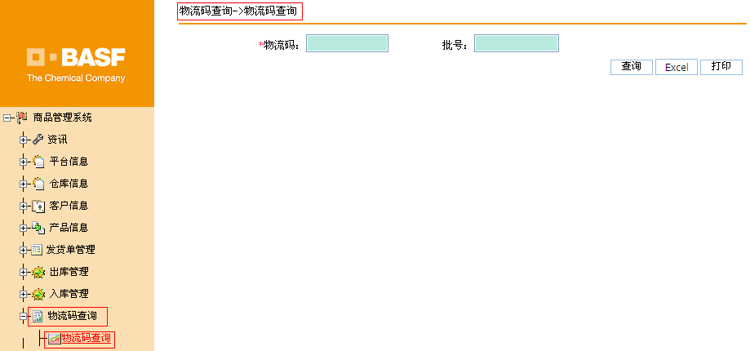
输入10位物流码或批号，点击【查询】，显示物流码流向信息，如下图所示：
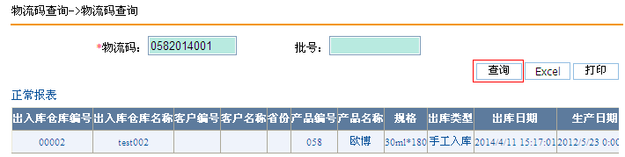

9.1.1Excel
在“物流码查询>>物流码查询”界面，点击【Excel】，如下图所示：
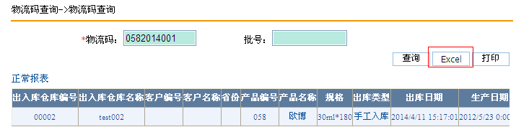
点击【Excel】，系统弹出“文件下载”对话框，如下图所示：
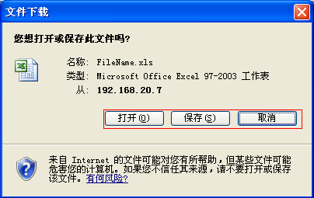
点击【取消】，取消导出；点击【打开】，打开文件；点击【保存】，保存文件。

9.2物流码全链查询
在资源管理器中依次选择：【物流码查询】→【物流码全链查询】，进入“物流码查询>>物流码全链查询”界面，如下图所示：
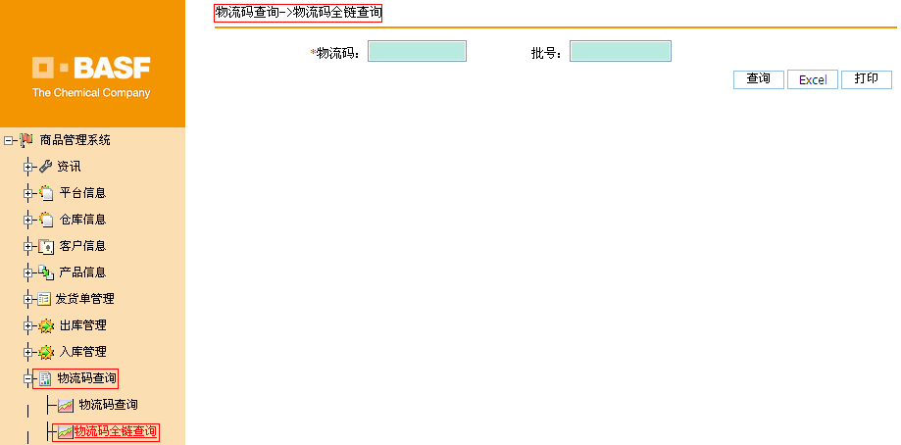
输入10位物流码或批号，点击【查询】，显示物流码流向信息，如下图所示：
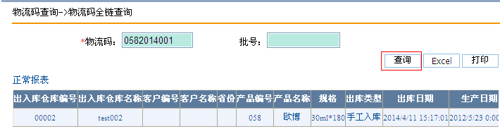

9.2.1Excel
在“物流码查询>>物流码全链查询”界面，点击【Excel】，如下图所示：
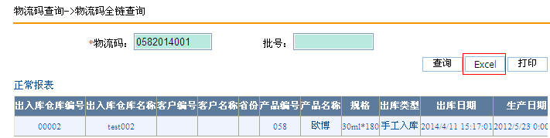
点击【Excel】，系统弹出“文件下载”对话框，如下图所示：
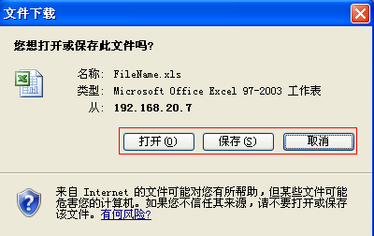
点击【取消】，取消导出；点击【打开】，打开文件；点击【保存】，保存文件。

9.3窜货报表
在资源管理器中依次选择：【物流码查询】→【窜货报表】，进入“物流码查询>>窜货报表”界面，如下图所示：
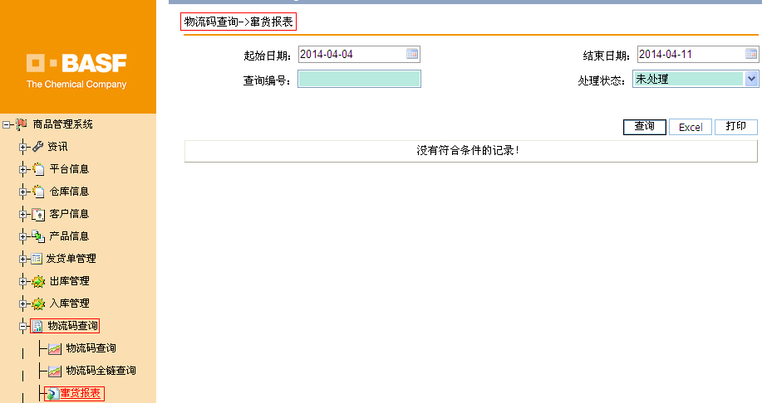
选择开始和结束日期、处理状态，输入查询编号，点击【查询】，显示窜货信息，如下图所示：
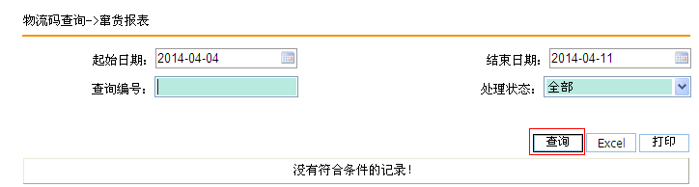

9.3.1Excel
在“物流码查询>>窜货报表”界面，点击【Excel】，如下图所示：
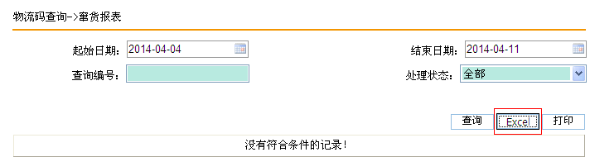
点击【Excel】，系统弹出“文件下载”对话框，如下图所示：
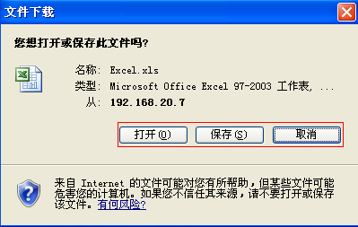
点击【取消】，取消导出；点击【打开】，打开文件；点击【保存】，保存文件。

9.4物流码区间查询
在资源管理器中依次选择：【物流码查询】→【物流码区间查询】，进入“物流码查询>>物流码区间查询”界面，如下图所示：
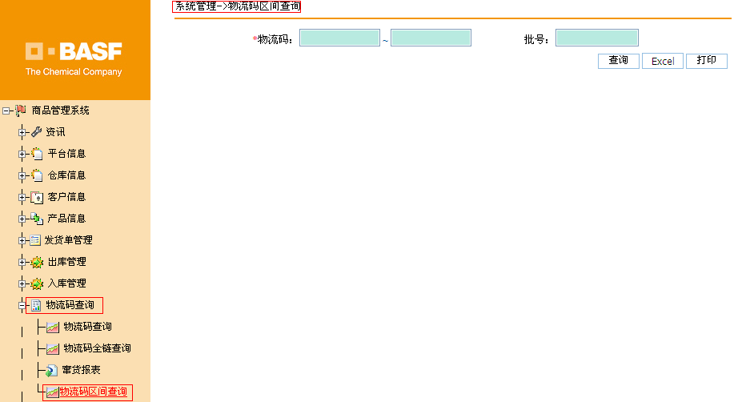
输入物流码区间或批号，点击【查询】，显示物流码流向信息，如下图所示：
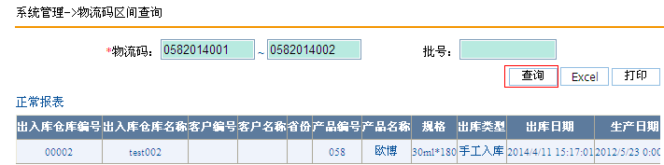

9.4.1Excel
在“物流码查询>>物流码区间查询”界面，点击【Excel】，如下图所示：
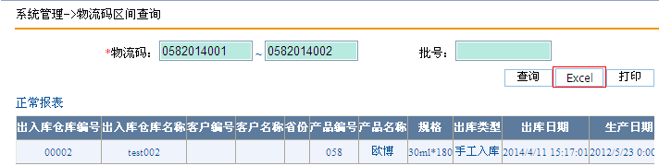
点击【Excel】，系统弹出“文件下载”对话框，如下图所示：
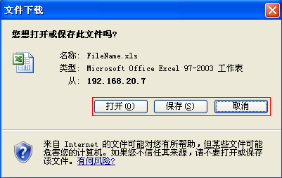
点击【取消】，取消导出；点击【打开】，打开文件；点击【保存】，保存文件。

第十章 仓库报表管理

10.1仓库入库明细报表
在资源管理器中依次选择：【仓库报表管理】→【仓库入库明细报表】，进入“仓库报表管理>>仓库入库明细报表”界面，如下图所示：
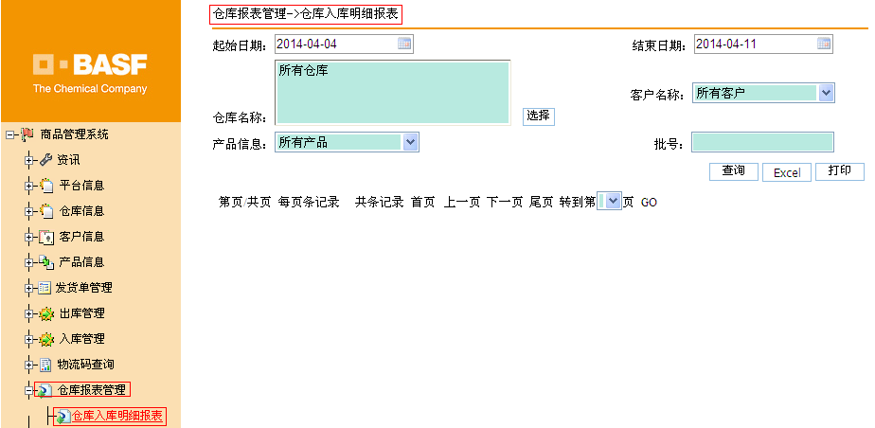
选择起始和结束日期、仓库名称、客户名称、产品信息等信息，点击【查询】，显示入库信息，如下图所示：
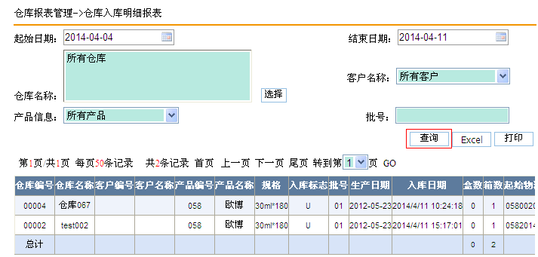

10.1.1Excel
在“仓库报表管理>>仓库入库明细报表”界面，点击【Excel】，如下图所示：
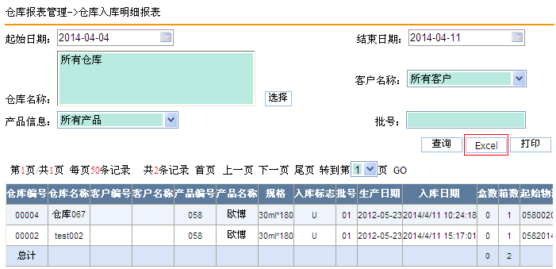
点击【Excel】，系统弹出“文件下载”对话框，如下图所示：
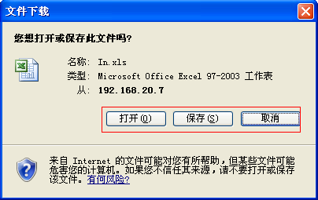
点击【取消】，取消导出；点击【打开】，打开文件；点击【保存】，保存文件。

10.1.2 打印
在“仓库报表管理>>仓库入库明细报表”界面，查询出入库明细后，点击【打印】，如下图所示：
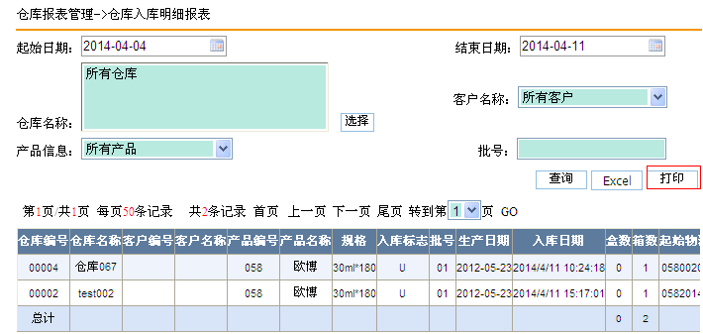
点击【打印】，弹出打印界面，选择打印机进行打印，如下图所示：
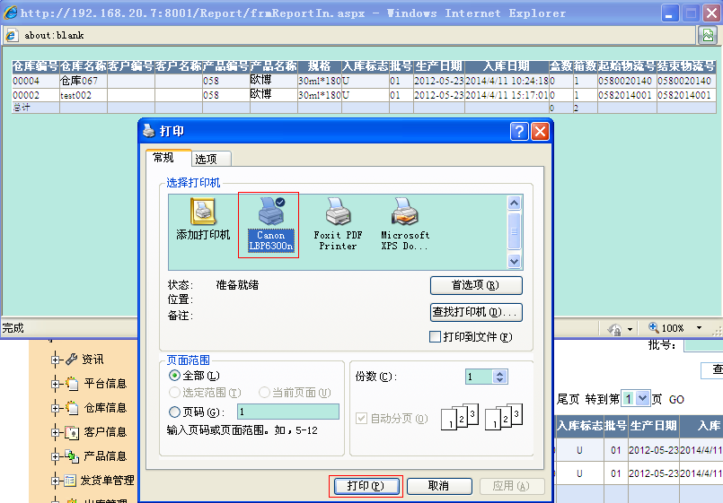

10.2仓库出库明细报表
在资源管理器中依次选择：【仓库报表管理】→【仓库出库明细报表】，进入“仓库报表管理>>仓库出库明细报表”界面，如下图所示：
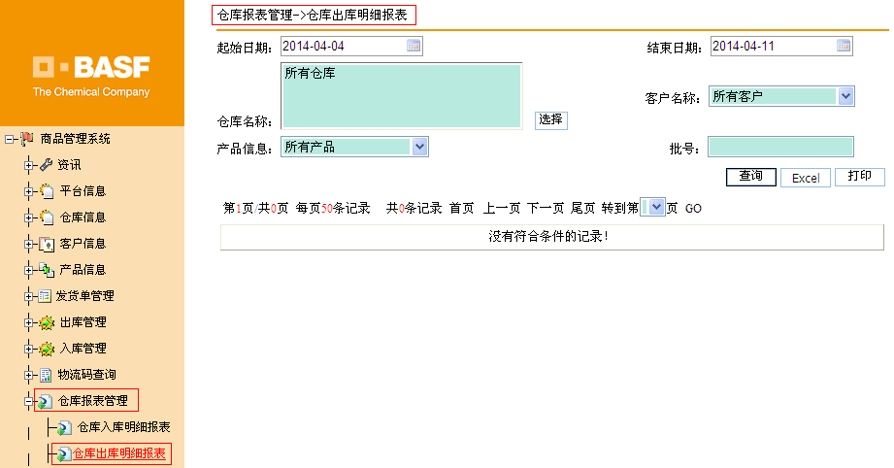
选择起始和结束日期、仓库名称、客户名称、产品信息等信息，点击【查询】，显示出库信息，如下图所示：
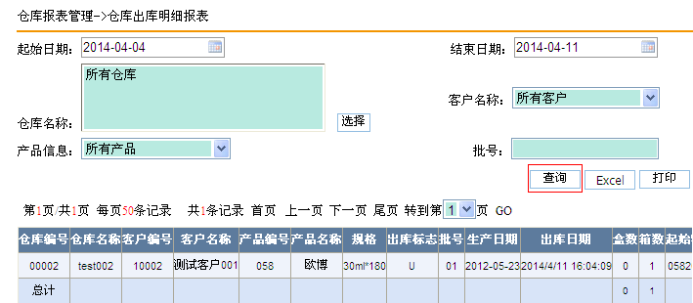

10.2.1Excel
在“仓库报表管理>>仓库出库明细报表”界面，点击【Excel】，如下图所示：
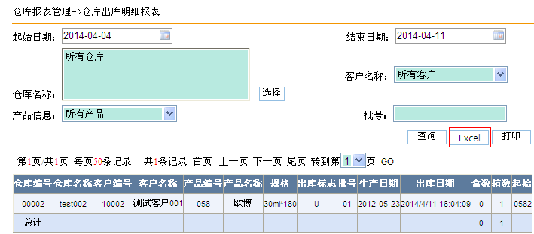
点击【Excel】，系统弹出“文件下载”对话框，如下图所示：
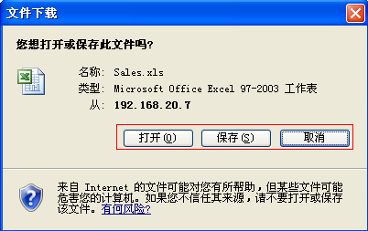
点击【取消】，取消导出；点击【打开】，打开文件；点击【保存】，保存文件。

10.2.2 打印
在“仓库报表管理>>仓库出库明细报表”界面，查询出出库明细后，点击【打印】，如下图所示：
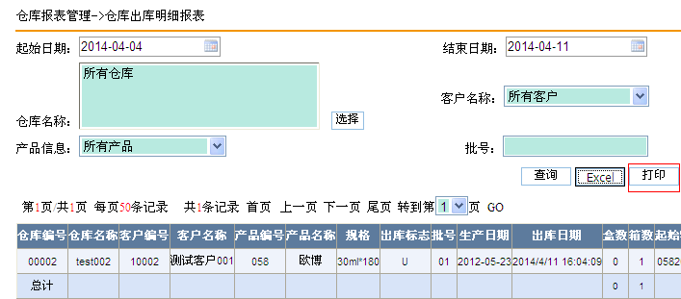
点击【打印】，弹出打印界面，选择打印机进行打印，如下图所示：

10.3仓库出库汇总报表
在资源管理器中依次选择：【仓库报表管理】→【仓库出库汇总报表】，进入“仓库报表管理>>仓库出库汇总报表”界面，如下图所示：
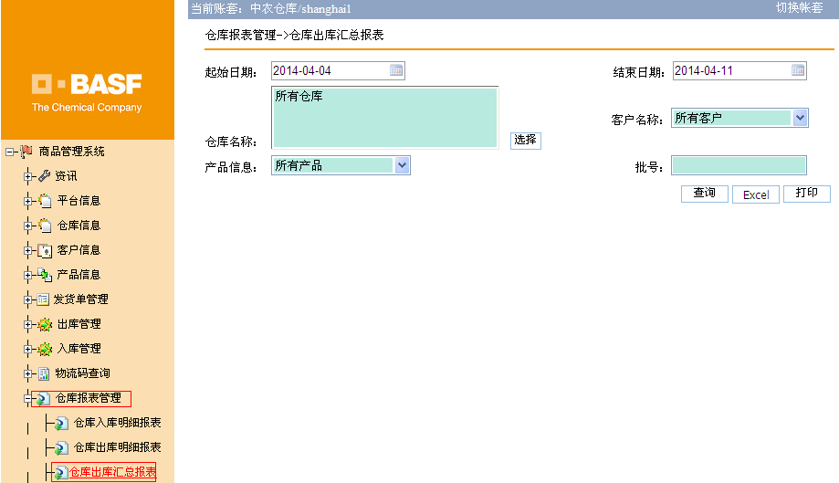
选择起始和结束日期、仓库名称、客户名称、产品信息等信息，点击【查询】，显示出库信息，如下图所示：
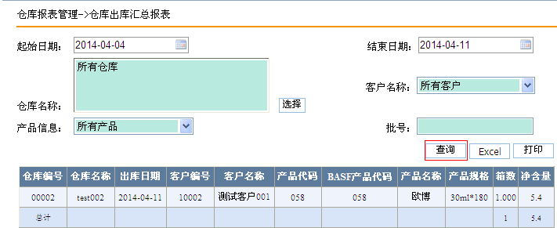

10.3.1Excel
在“仓库报表管理>>仓库出库汇总报表”界面，点击【Excel】，如下图所示：
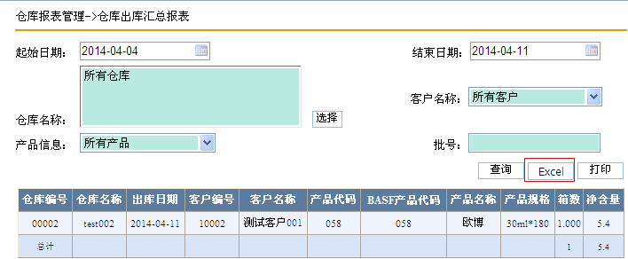
点击【Excel】，系统弹出“文件下载”对话框，如下图所示：
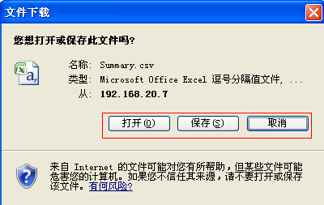
点击【取消】，取消导出；点击【打开】，打开文件；点击【保存】，保存文件。

10.3.2 打印
在“仓库报表管理>>仓库出库汇总报表”界面，查询出出库汇总信息后，点击【打印】，如下图所示：
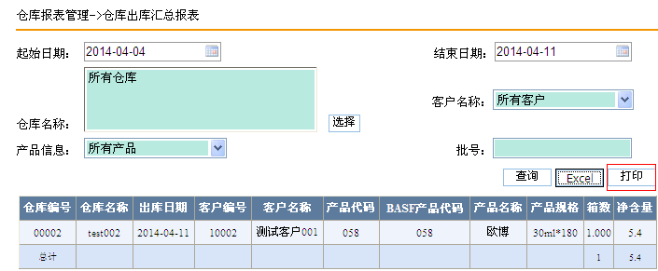
点击【打印】，弹出打印界面，选择打印机进行打印，如下图所示：
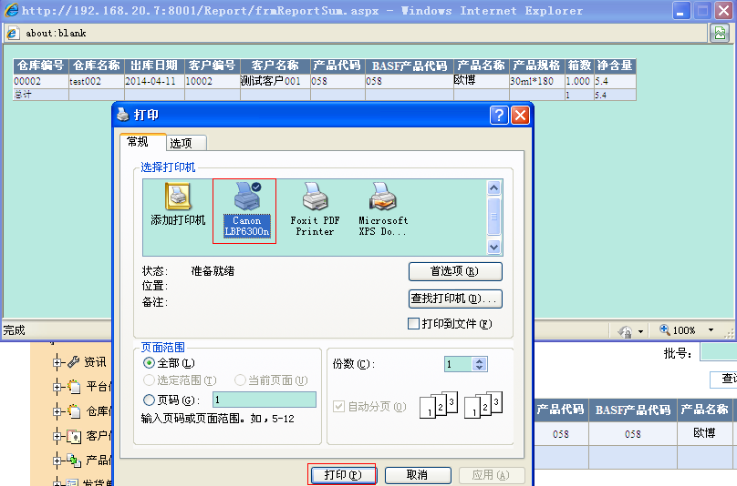

10.4仓库调拨明细报表
在资源管理器中依次选择：【仓库报表管理】→【仓库调拨明细报表】，进入“仓库报表管理>>仓库调拨明细报表”界面，如下图所示：
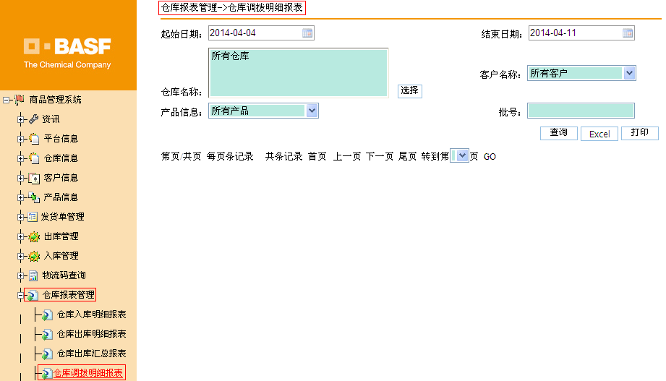
选择起始和结束日期、仓库名称、客户名称、产品信息等信息，点击【查询】，显示仓库调拨出库信息，如下图所示：
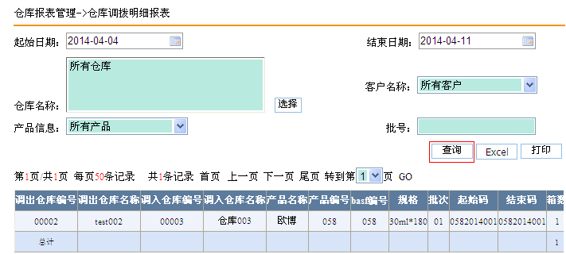

10.4.1Excel
在“仓库报表管理>>仓库调拨明细报表”界面，点击【Excel】，如下图所示：
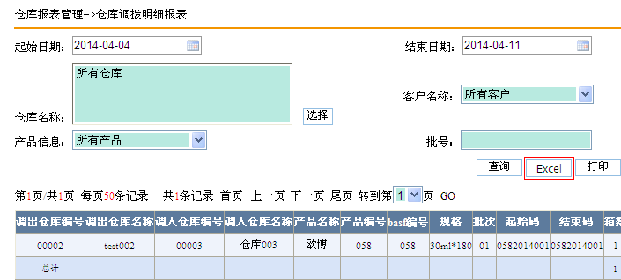
点击【Excel】，系统弹出“文件下载”对话框，如下图所示：
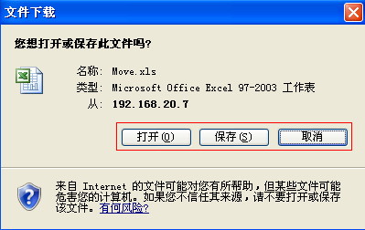
点击【取消】，取消导出；点击【打开】，打开文件；点击【保存】，保存文件。

10.4.2 打印
在“仓库报表管理>>仓库调拨明细报表”界面，查询出仓库调拨出库明细后，点击【打印】，如下图所示：
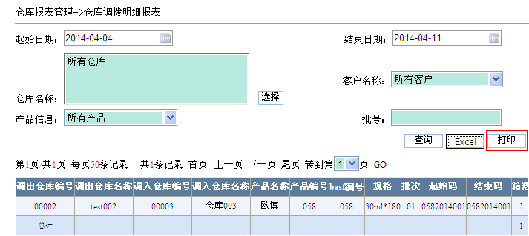
点击【打印】，弹出打印界面，选择打印机进行打印，如下图所示：
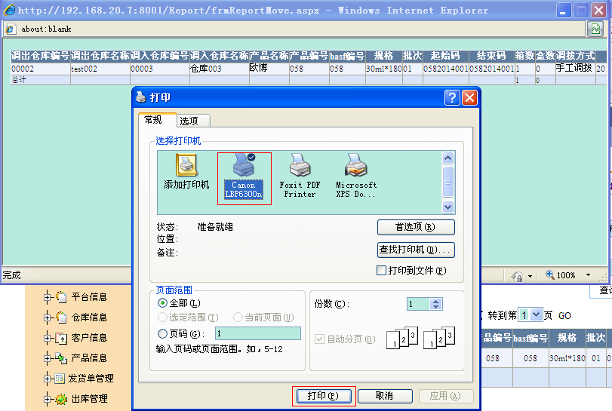

10.5仓库退货明细报表
在资源管理器中依次选择：【仓库报表管理】→【仓库退货明细报表】，进入“仓库报表管理>>仓库退货明细报表”界面，如下图所示：
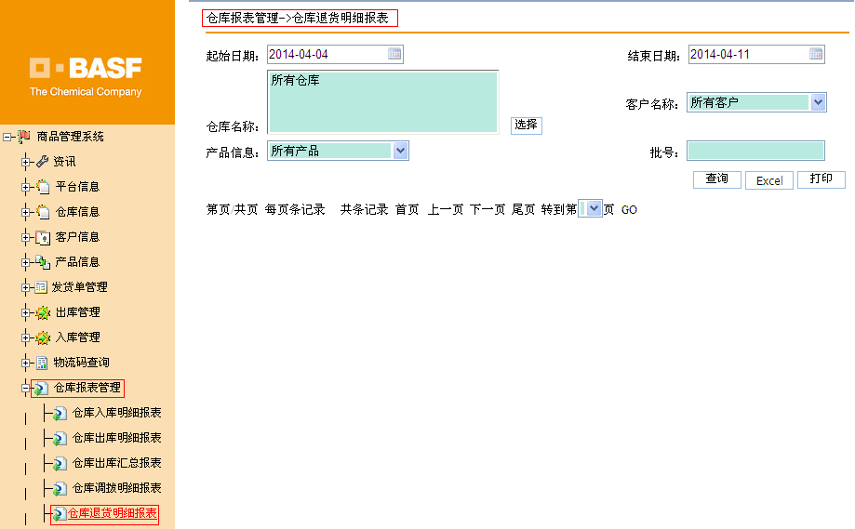
选择起始和结束日期、仓库名称、客户名称、产品信息等信息，点击【查询】，显示仓库退货出库信息，如下图所示：
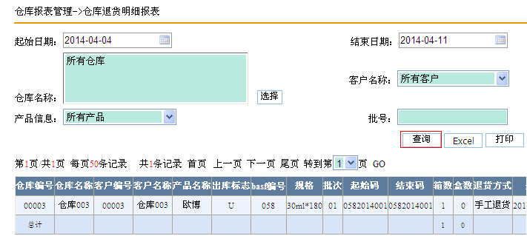

10.5.1Excel
在“仓库报表管理>>仓库退货明细报表”界面，点击【Excel】，如下图所示：
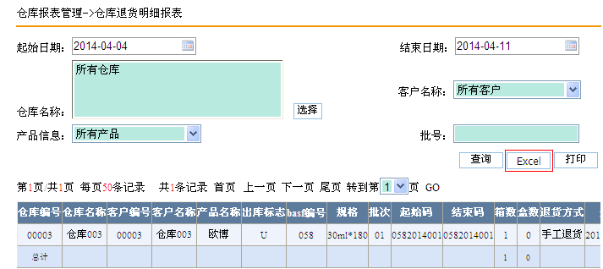
点击【Excel】，系统弹出“文件下载”对话框，如下图所示：
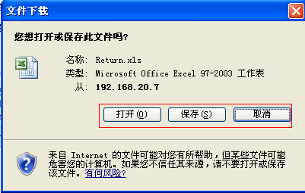
点击【取消】，取消导出；点击【打开】，打开文件；点击【保存】，保存文件。

10.5.2 打印
在“仓库报表管理>>仓库退货明细报表”界面，查询出仓库退货出库明细后，点击【打印】，如下图所示：
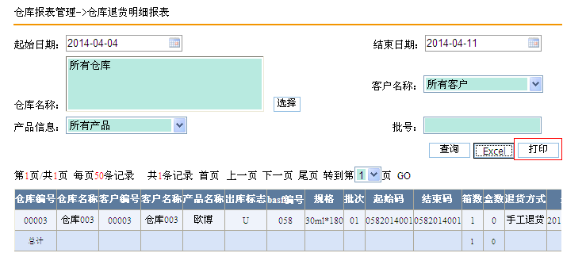
点击【打印】，弹出打印界面，选择打印机进行打印，如下图所示：
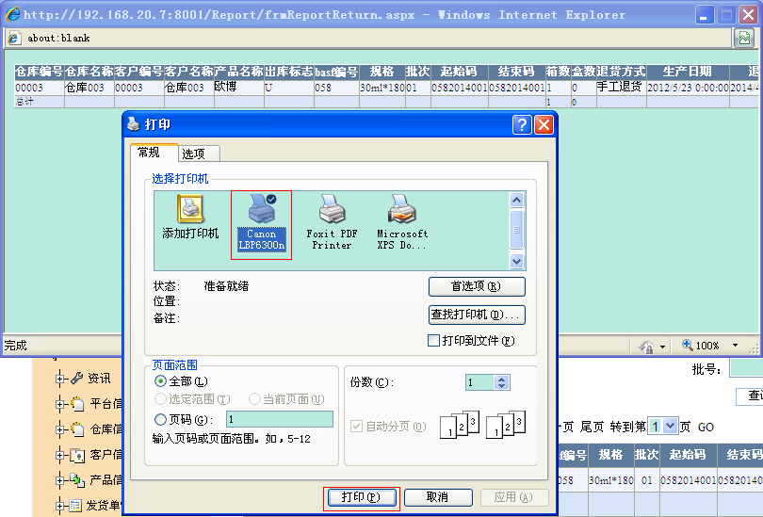

10.6仓库库存报表
在资源管理器中依次选择：【仓库报表管理】→【仓库库存报表】，进入“仓库报表管理>>仓库库存报表”界面，如下图所示：
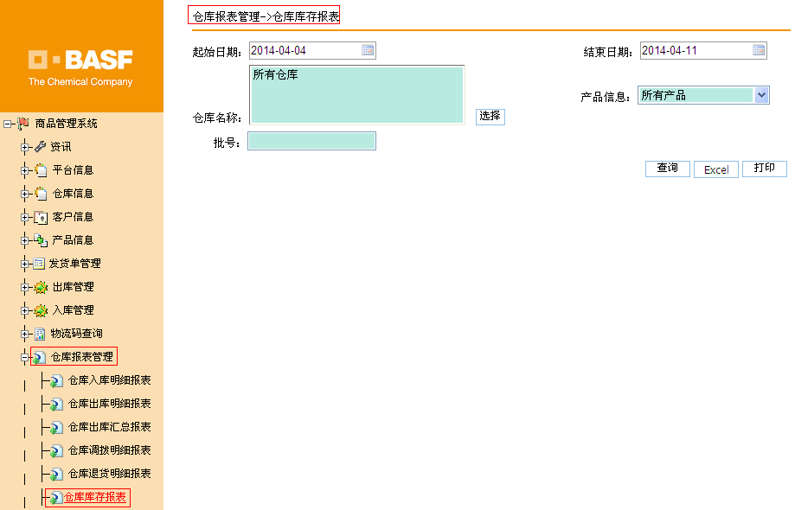
选择起始和结束日期、仓库名称、客户名称、产品信息等信息，点击【查询】，显示仓库库存信息，如下图所示：
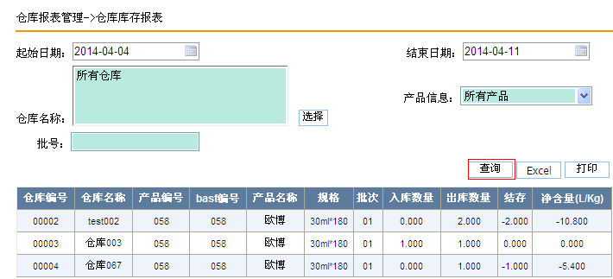

10.6.1Excel
在“仓库报表管理>>仓库库存报表”界面，点击【Excel】，如下图所示：
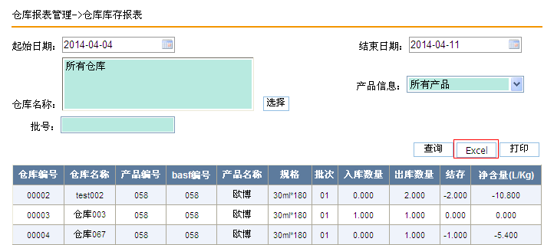
点击【Excel】，系统弹出“文件下载”对话框，如下图所示：
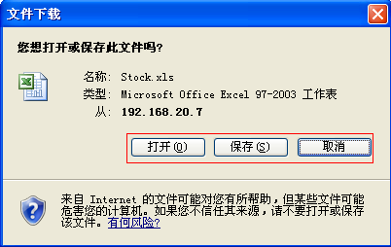
点击【取消】，取消导出；点击【打开】，打开文件；点击【保存】，保存文件。

10.6.2 打印
在“仓库报表管理>>仓库库存报表”界面，查询出仓库库存明细后，点击【打印】，如下图所示：
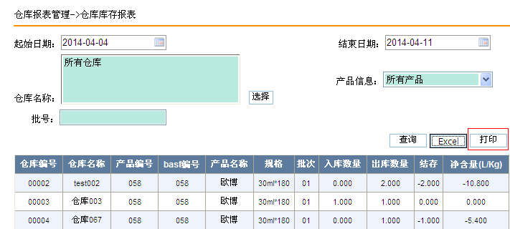
点击【打印】，弹出打印界面，选择打印机进行打印，如下图所示：
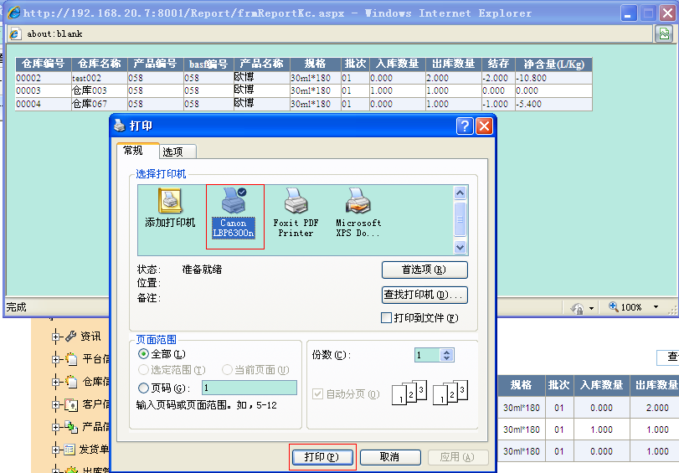

10.7零售出库明细报表
在资源管理器中依次选择：【仓库报表管理】→【零售出库明细报表】，进入“仓库报表管理>>零售出库明细报表”界面，如下图所示：
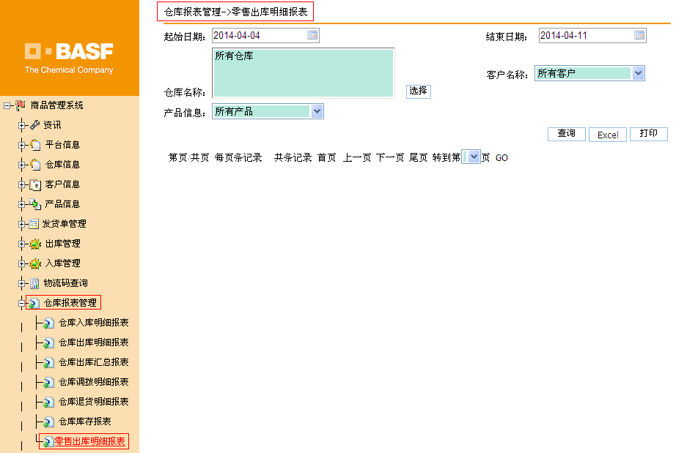
选择起始和结束日期、仓库名称、客户名称、产品信息等信息，点击【查询】，显示零售出库信息，如下图所示：
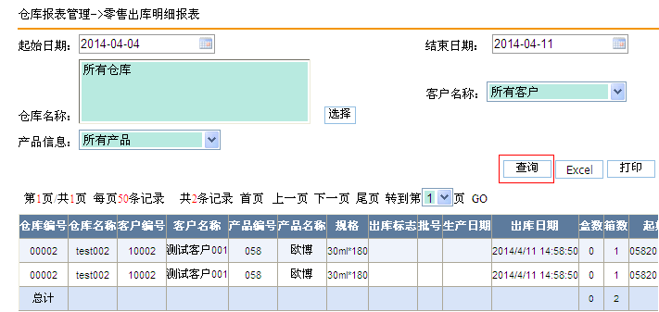

10.7.1Excel
在“仓库报表管理>>零售出库明细报表”界面，点击【Excel】，如下图所示：
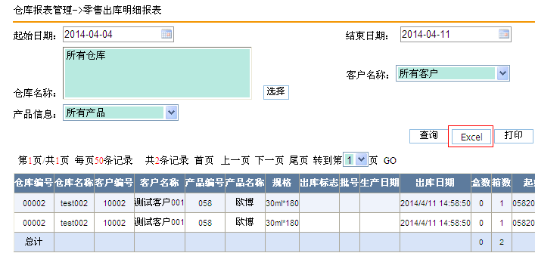
点击【Excel】，系统弹出“文件下载”对话框，如下图所示：
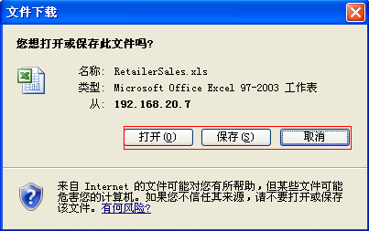
点击【取消】，取消导出；点击【打开】，打开文件；点击【保存】，保存文件。

10.7.2 打印
在“仓库报表管理>>零售出库明细报表”界面，查询出零售出库明细后，点击【打印】，如下图所示：
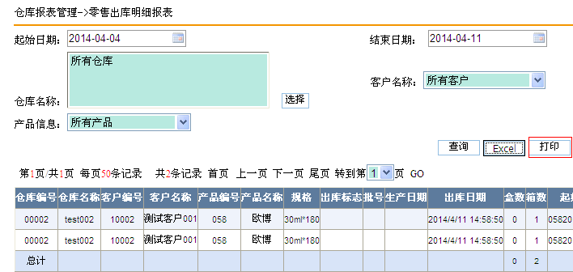
点击【打印】，弹出打印界面，选择打印机进行打印，如下图所示：
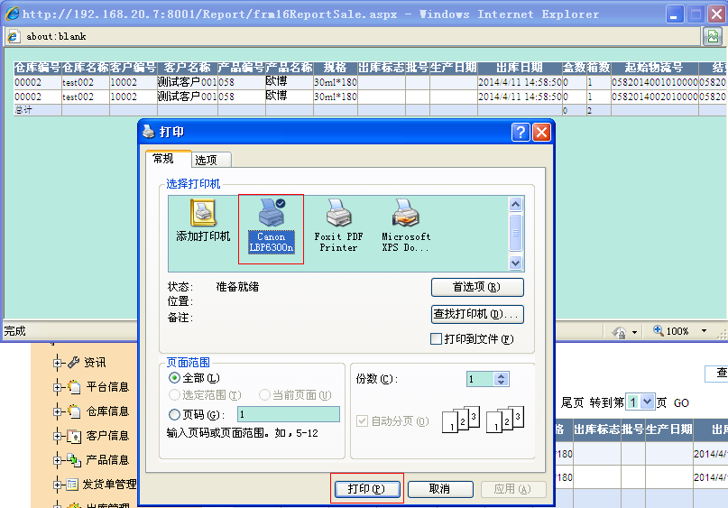

第十一章日志管理

11.1系统日志
在资源管理器中依次选择【日志管理】→【系统日志】，进入“日志管理>>系统日志”界面，显示系统日志信息，如下图所示：
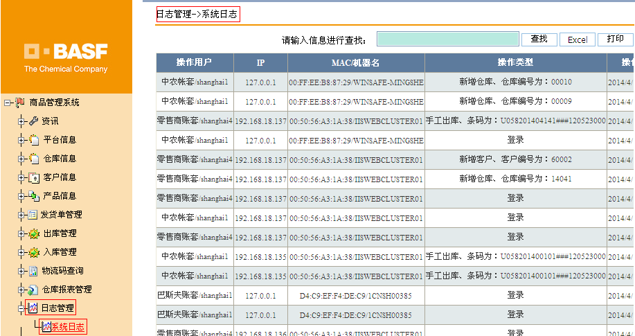

11.2数据导入报表
在资源管理器中依次选择：【日志管理】→【数据导入报表】，进入“日志管理>>数据导入报表”界面，如下图所示：
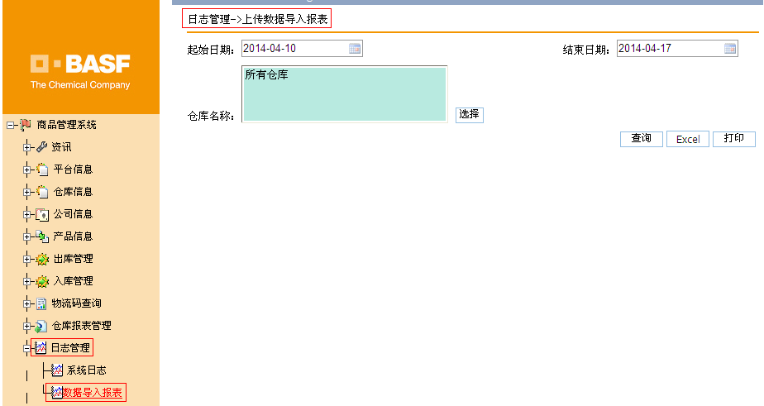
选择起始和结束日期、仓库名称，点击【查询】，显示数据导入信息，如下图所示：
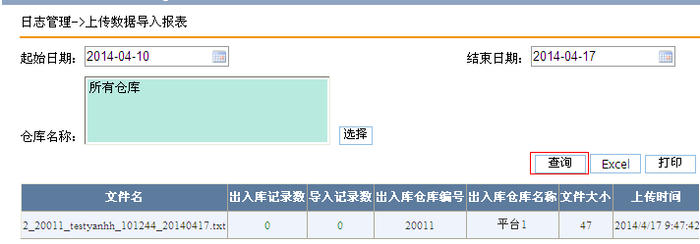

11.2.1Excel
在“日志管理>>数据导入报表”界面，点击【Excel】，如下图所示：
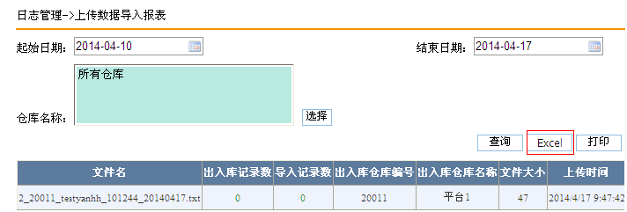
点击【Excel】，系统弹出“文件下载”对话框，如下图所示：
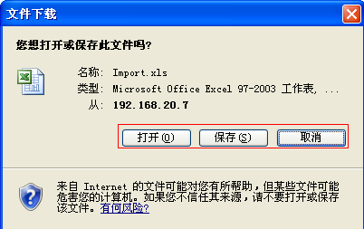
点击【取消】，取消导出；点击【打开】，打开文件；点击【保存】，保存文件。

11.2.2 打印
在“日志管理>>数据导入报表”界面，查询上传数据导入信息后，点击【打印】，如下图所示：
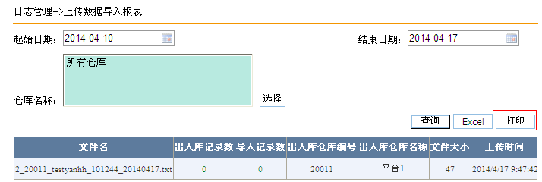
点击【打印】，弹出打印界面，选择打印机进行打印，如下图所示：
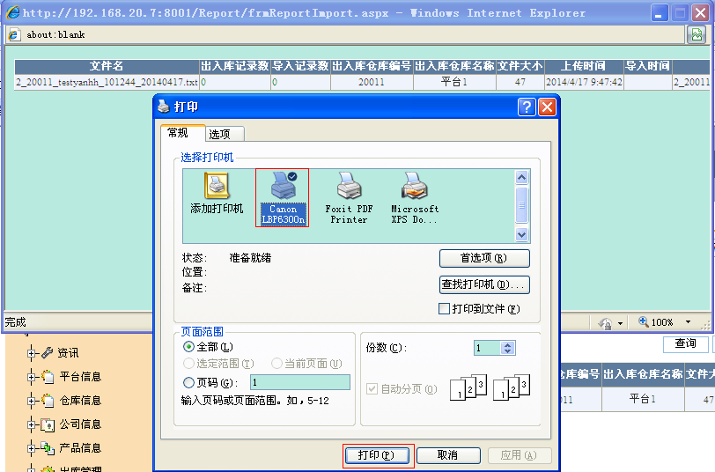

第十二章 系统设置

12.1用户管理
在资源管理器中依次选择【系统设置】→【用户管理】，进入“系统设置>>用户管理”界面，显示系统用户组和用户信息，如下图所示：
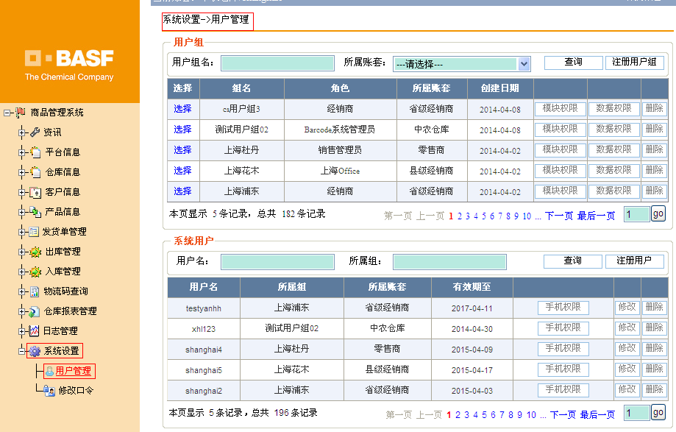

12.1.1用户组
在“系统设置>>用户管理”界面，查看用户组信息，如下图所示：
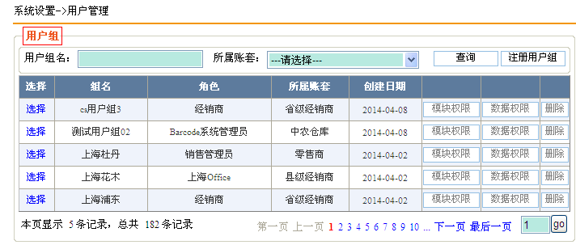

12.1.1.1注册用户组
在“系统设置>>用户管理”界面，点击【注册用户组】，如下图所示：
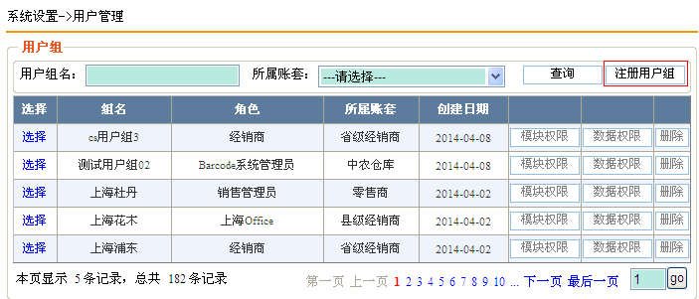
点击【注册用户组】，进入“系统设置>>注册用户组”界面，输入用户组号、用户组名，选择组描述和用户所属账套，点击【提交】，如下图所示：
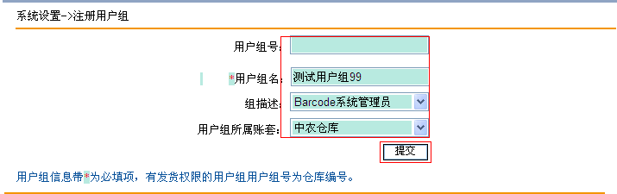
点击【提交】，提示“注册成功”，在用户管理界面可以看到新注册的用户组信息。

12.1.1.2选择
在“系统设置>>用户管理”界面，点击【选择】，显示用户组拥有的用户信息，如下图所示：

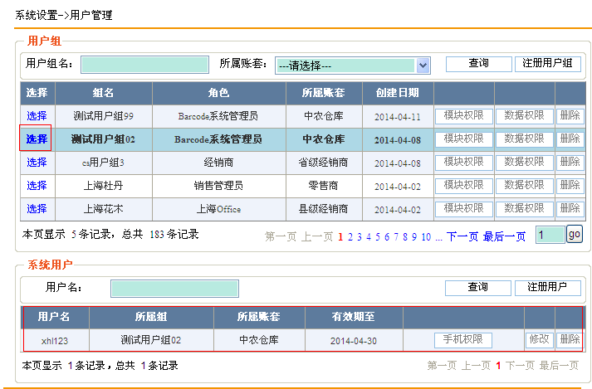

12.1.1.3模块权限
在“系统设置>>用户管理”界面，点击用户组后的【模块权限】，如下图所示：
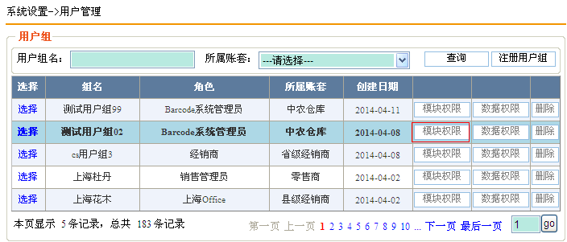
进入“系统设置>>模块权限”界面，勾选模块对应的相应功能复选框，点击【提交】，可配置菜单功能权限，如下图所示：
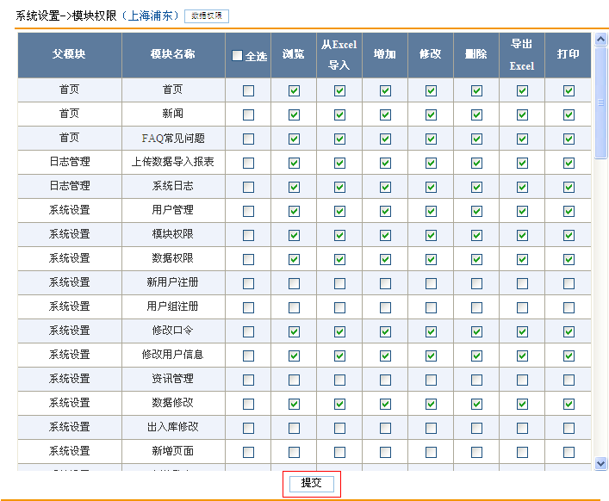

12.1.1.4数据权限
在“系统设置>>用户管理”界面，点击用户组后的【模块权限】，如下图所示：
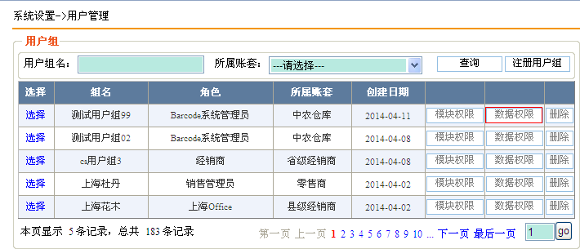
进入“系统设置>>数据权限”界面，勾选仓库对应的复选框，点击【提交】，可配置仓库权限，如下图所示：
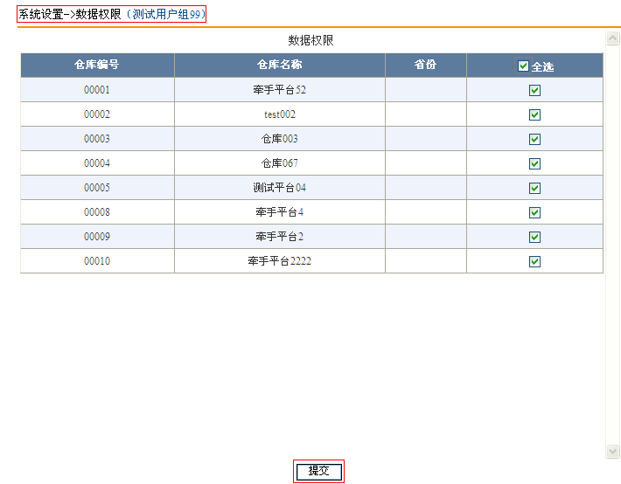

12.1.1.5删除
在“系统设置>>用户管理”界面，点击用户组后的【删除】，如下图所示：
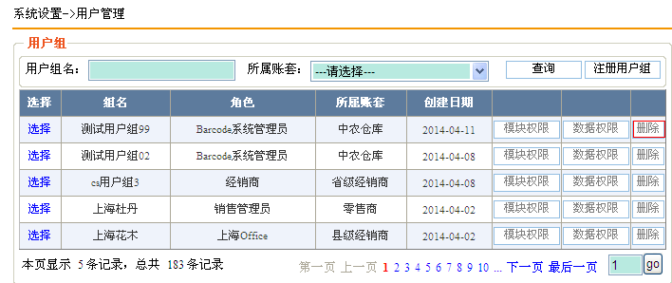
点击【删除】，系统提示如下图所示：
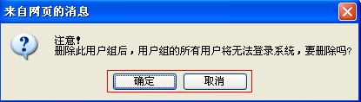
点击提示信息的【确定】，系统提示“删除成功”，用户组被删除；点击提示信息的【取消】，放弃删除。

12.1.2用户

12.1.2.1注册用户
在“系统设置>>用户管理”界面，点击【注册用户】，如下图所示：
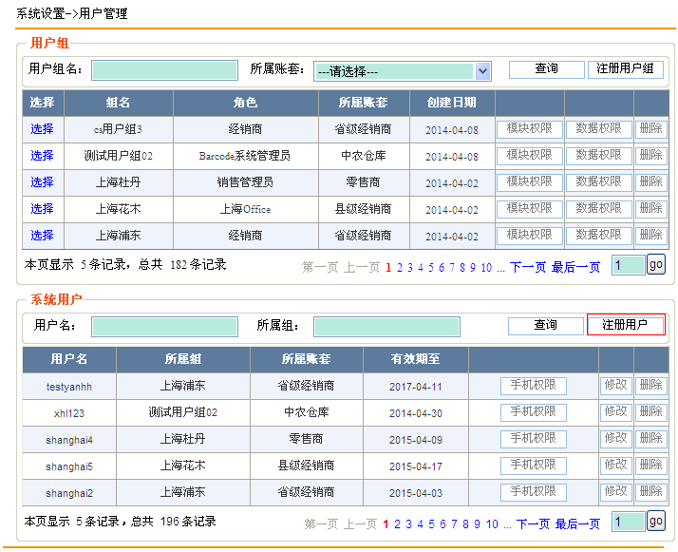
点击【注册用户】，进入“系统设置>>注册用户”界面，输入用户名，选择用户职位、所属组、有效期至输入用户口令、确认口令，点击【提交】，如下图所示：
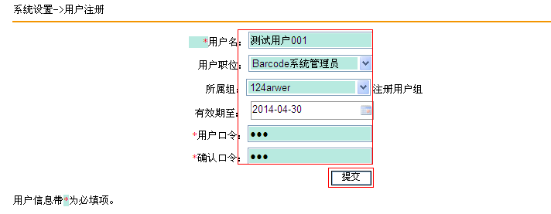
点击【提交】，提示“注册成功”，在用户管理界面可以看到新注册的用户信息。

12.1.2.2手机权限
在“系统设置>>用户管理”界面，点击用户后的【手机权限】，如下图所示：
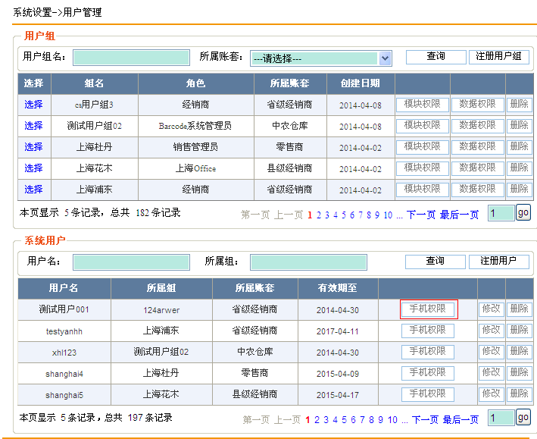
进入“系统设置>>手机权限”界面，勾选手机模块对应的复选框，点击【提交】，可配置手机权限，如下图所示：
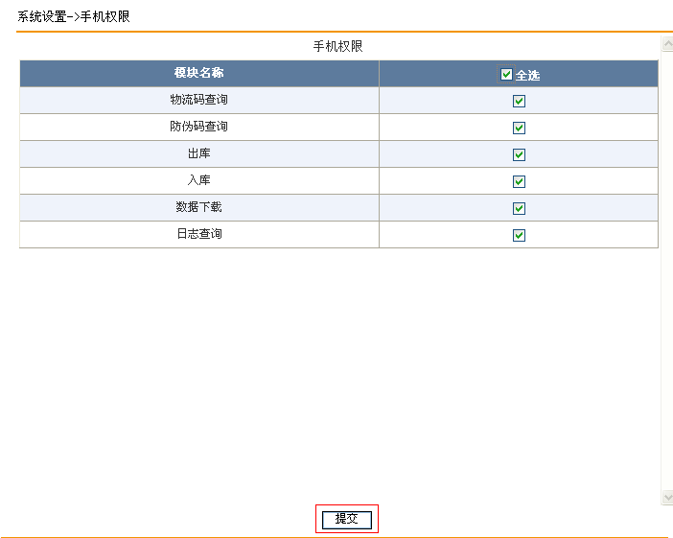

12.1.2.3修改
在“系统设置>>用户管理”界面，点击用户后的【修改】，如下图所示：
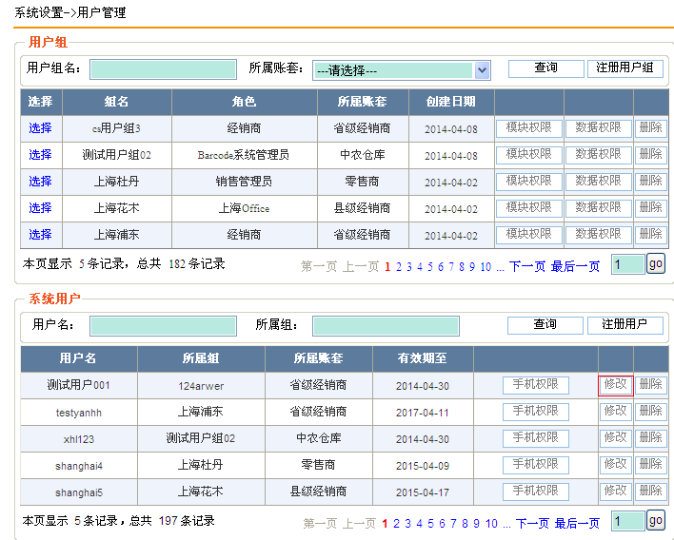
进入“系统设置>>修改用户信息”界面，修改相应的信息，点击【提交】，如下图所示：
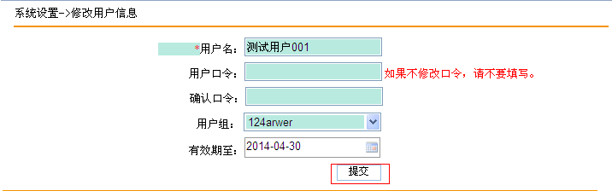
修改成功后，用户管理界面显示修改后的用户信息。

12.1.2.4删除
在“系统设置>>用户管理”界面，点击用户后的【删除】，如下图所示：
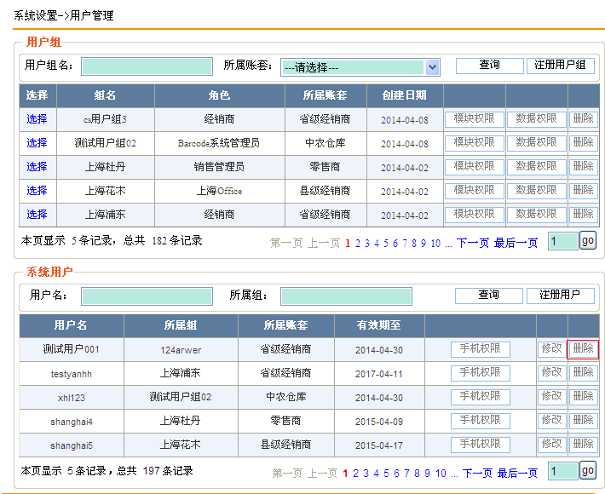
点击【删除】，系统提示如下图所示：
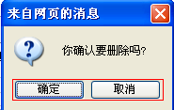
点击提示信息的【确定】，系统提示“删除成功”，用户被删除；点击提示信息的【取消】，放弃删除。

12.2修改口令
在资源管理器中依次选择【系统设置】→【修改口令】，进入“系统设置>>修改口令”界面，如下图所示：
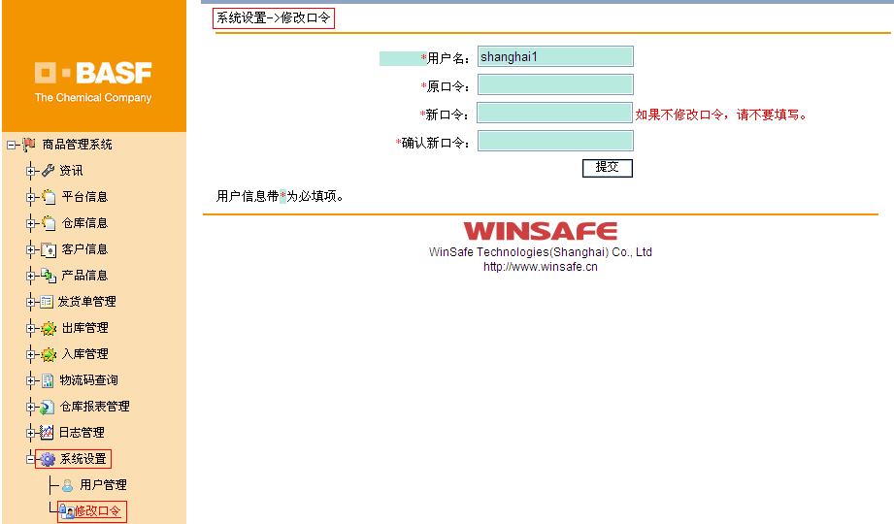
用户名默认加载当前用户，切不可修改，输入原口令、新口令、确认新口令，点击【提交】，如下图所示：
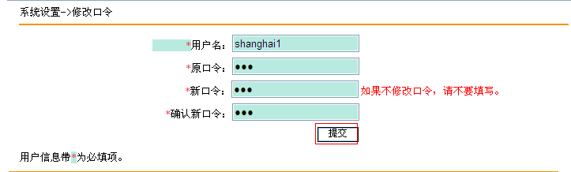
密码修改成功后，该用户便可用新密码登录系统。

